光信·光坤·鸿佳1号集合资金信托计划（001）
2021年09月监管报告

项目名称：光信·光坤·鸿佳1号集合资金信托计划（001）
委托方：光大兴陇信托有限责任公司
受托方：北京康信君安资产管理有限公司
监管人员：许叶萍
日期：二〇二一年十月九日

目录
1项目基本情况 1
2重大事项披露 2
3项目进展情况 2
3.1项目五证办理情况 2
3.2项目施工进度情况 4
3.3项目开发进度节点 5
4印鉴使用情况 5
5合同签订情况 11
6项目营销情况 16
6.1项目销售情况 18
6.2当地房地产政策 26
6.3周边竞品项目情况 27
7资金情况 27
7.1资金流出情况 28
7.2资金流入情况 36
7.3资金结算 42
8月度监管总结 43
9附件 44
附件一：银行账户流水 44
附件二：共管资料移交清单 58
附件三：本期用印登记簿影像 60

方便阅读之目的，本报告中将部分名称简写为：
·项目公司：重庆渝煌达实业有限公司
·光大信托：光大兴陇信托有限责任公司
·康信君安：北京康信君安资产管理有限公司

1项目基本情况
标的项目为项目公司建设的重庆西永晓岸云起项目，项目位于重庆市沙坪坝区西永板块，交通便利，通达性良好，距离重庆西站12.9KM，重庆北站20.5KM，解放碑23.6KM，距离江北机场31.7KM，南侧靠西永大道，北侧临学成大道，西侧为龙凤溪，东侧为待开发用地，区域地势平坦，便于项目开发建设。项目对面开发项目有朗基水印三生项目、电建泷悦华府项目等，成熟度较高。
项目占地面积11.67万平方米，总建筑面积24.53万平方米，容积率为1.5。地上计容面积为17.52万平方米，包括洋房、高层、叠拼和底商等；地下建筑面积7.02万平方米，包括普通地下车库及人防车库。项目将分三宗独立地块分别开发，每宗地详细规划条件在工规证阶段确定。项目规划为高层、洋房、叠墅，户型为刚改及首改为主，再改为辅，三至四房，80-140㎡产品为主。
施工总承包单位：重庆华硕建设有限公司
监理单位：重庆康盛监理咨询有限公司
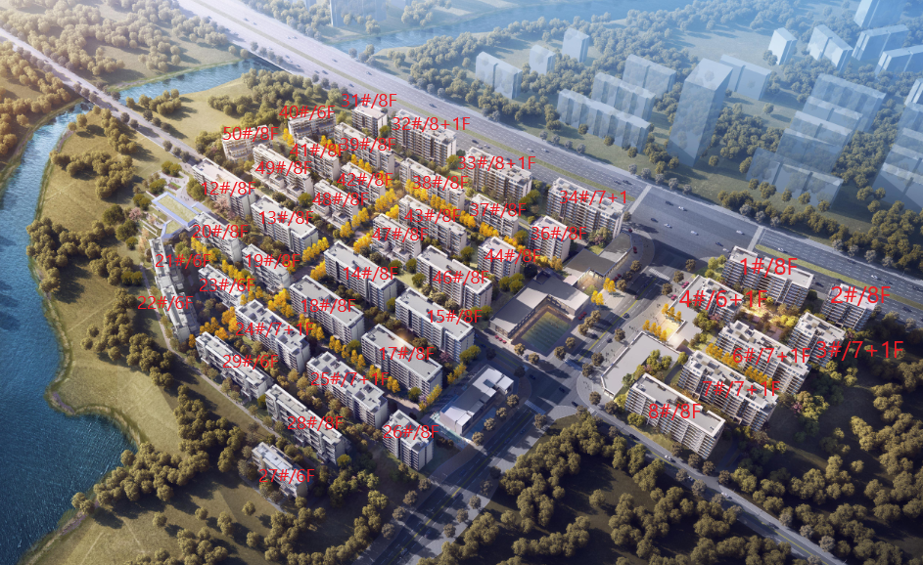
项目楼号图

2重大事项披露
- 项目公司晓岸云起3期总包单位已入场，总包合同已于2021年09月14日用印。
- 项目公司于2021年09月21日归还光大银行季度利息2,065,655.55元，归还汉口银行季度利息2,343,000.00元，均为银行自动扣款。
- 项目公司于2021年09月24日归还光大银行开发贷本金2,000.00万元。
- 项目公司于2021年09月28日购买2601汉口银行预售资金监管账户23份转账支票、27份结算业务委托书，该账户支票与结算业务委托书于2021年09月28日交接，共管资料交接清单详见附件二。
- 项目公司原计划2021年09月底左右办理晓岸云起2期14#、29#楼预售许可证，因工程施工进度问题，2021年09月份项目公司未办理任何楼栋的预售许可证。未取得相应楼栋预售证之前，项目公司会持续将客户房款收入基本户中（未监管）。
- 投后监管协议中晓岸云起3期预售证约定的取得时间节点为2021年09月份，3期的施工许可证约定的取得时间节点为2021年07月份，宽限期2个月，截至2021年09月30日晓岸云起3期施工证暂未取得，故预售证的取得节点往后推迟。
- 佳兆业集团重庆公司目前正在和珑樾壹号项目的监管单位山东高速协商退场事宜，山东高速方原计划于2021年09月底前退场，因实际还款情况，项目公司与山东高速协商国庆节后再沟通退场事宜。

3项目进展情况

3.1项目五证办理情况
截至2021年09月30日，该项目具体证照办理进度情况如下：
项目公司证照办理进度情况表
序号 | 证件名称 | 取证日期 | 证载面积 | 备注
1 | 不动产权证 | 2020年10月22日 | 20835㎡ | 渝（2020）沙坪坝区不动产权第001071148号  （沙坪坝区西永组团W分区W09-1/04地块）
1 | 不动产权证 | 2020年10月22日 | 48179㎡ | 渝（2020）沙坪坝区不动产权第001071654号  （沙坪坝区西永组团W分区W08-3/05地块）
1 | 不动产权证 | 2020年10月22日 | 47759㎡ | 渝（2020）沙坪坝区不动产权第001071400号  （沙坪坝区西永组团W分区W08-4/05地块）
2 | 建设用地规划许可证 | 2020年07月29日 | 116773㎡ | 地字第500106202000019号
3 | 建设工程规划许可证 | 2020年11月06日 | 43377㎡ | 建字第500106202000094号  （沙坪坝区西永组团W分区W09-1/04地块佳兆业·晓岸云起一期）
3 | 建设工程规划许可证 | 2020年11月06日 | 101581.86㎡ | 建字第500106202000093号  （沙坪坝区西永组团W分区W08-4/05地块佳兆业·晓岸云起二期）
3 | 建设工程规划许可证 | 2020年11月06日 | 100787.84㎡ | 建字第500106202000114号  （沙坪坝区西永组团W分区W08-3/05地块佳兆业·晓岸云起三期）
4 | 施工许可证 | 2021年01月05日 | 43377㎡ | 编号：500106202101050101  （沙坪坝区西永组团W分区W09-1/04地块佳兆业·晓岸云起一期）
4 | 施工许可证 | 2021年01月08日 | 101581.86㎡ | 编号：500106202101080101  （沙坪坝区西永组团W分区W08-4/05地块佳兆业·晓岸云起二期）
5 | 商品房预售许可证 | 2021年01月21日 | 13350.52㎡ | 渝住建委（2021）预字第（70）号  （晓岸云起一期3#、6#、7#楼预售证）
5 | 商品房预售许可证 | 2021年02月25日 | 5717.14㎡ | 渝住建委（2021）预字第（179）号  （晓岸云起一期8#楼预售证）
5 | 商品房预售许可证 | 2021年03月11日 | 2077.77㎡ | 渝住建委（2021）预字第（227）号  （晓岸云起一期4#楼）
5 | 商品房预售许可证 | 2021年03月30日 | 5716.22㎡ | 渝住建委（2021）预字第（377）号  （晓岸云起二期12#楼）
5 | 商品房预售许可证 | 2021年04月13日 | 2332.90㎡ | 渝住建委（2021）预字第（429）号  （晓岸云起二期21#楼）
5 | 商品房预售许可证 | 2021年04月23日 | 2853.78㎡ | 渝住建委（2021）预字第（513）号  （晓岸云起二期20#楼）
5 | 商品房预售许可证 | 2021年04月28日 | 5716.98㎡ | 渝住建委（2021）预字第（561）号  （晓岸云起二期13#楼）
5 | 商品房预售许可证 | 2021年05月28日 | 4666.20㎡ | 渝住建委（2021）预字第（754）号  （晓岸云起二期22、23#楼）
5 | 商品房预售许可证 | 2021年05月28日 | 2853.88㎡ | 渝住建委（2021）预字第（777）号  （晓岸云起二期19#楼）
5 | 商品房预售许可证 | 2021年06月17日 | 5422.74㎡ | 渝住建委（2021）预字第（883）号  （晓岸云起一期1#楼）
5 | 商品房预售许可证 | 2021年07月20日 | 5715.76㎡ | 渝住建委（2021）预字第（1069）号  （晓岸云起二期15#楼）
5 | 商品房预售许可证 | 2021年08月18日 | 5287.64㎡ | 渝住建委（2021）预字第（1219）号  （晓岸云起二期24#楼）

3.2项目施工进度情况
标的项目2021年09月施工进度表
序号 | 工程名称 | 栋号 | 楼层 | 本期形象进度
1 | 一期 | 1#楼 | 8F/-1F | 6层砌体完成60%，8层砌体完成20%，2、3、4层砌筑砌完成（差后塞，条板完成），5层条板完成50%
2 | 一期 | 2#楼 | 8F/-1F | 2层砌筑完成，3、4、5、6砌筑完成（差后塞），7层砖砌完成（差后塞），8层条板完成50%
3 | 一期 | 3#楼 | 8F/-1F | 砌体完成，构造柱浇筑完成，6-7层挂网完成20%
4 | 一期 | 4#楼 | 8F/-1F | 5、6、7层构造柱浇筑完成，7、6、5、4、3、2层砖砌完成
5 | 一期 | 5#楼 | 1F | 基础地梁浇筑完成
6 | 一期 | 6#楼 | 8F/-1F | 室内墙抹灰完成
7 | 一期 | 7#楼 | 8F/-1F | 室内墙抹灰完成2层外墙抹灰完成40%
8 | 一期 | 8#楼 | 8F/-1F | 室内抹灰完成，外墙挂网完成，甩浆完成 70%
9 | 一期 | 9#楼 | 1F | 1层模板支撑完成80%，钢筋绑扎完成20%
10 | 二期 | 11#楼 | 2F | 售房部全部完成
11 | 二期 | 12#楼 | 8F/-1F | 砌体完成，除3楼外其余室内抹灰完成
12 | 二期 | 13#楼 | 8F/-1F | 砌体完成，2、3、4、5墙面抹灰完成，1、6层墙面抹灰施工中，7、8层抹灰基层施工中
13 | 二期 | 14#楼 | 8F/-1F | 1层结构施工完成
14 | 二期 | 15#楼 | 8F/-1F | 结构封顶，施工电梯基础浇筑完成
15 | 二期 | 17#楼 | 8F/-1F | 2层结构施工完成
16 | 二期 | 18#楼 | 8F/-1F | 负1层柱墙钢筋绑扎完成，梁板支模加固施工中
17 | 二期 | 19#楼 | 8F/-1F | 1层砌体条板完成，2、3层砌体完成，条板安装施工中
18 | 二期 | 20#楼 | 8F/-1F | 二次结构施工完成
19 | 二期 | 21#楼 | 6F/-1F | 主体封顶完成，门窗收口完成
20 | 二期 | 22#楼 | 8F/-1F | 主体封顶完成，5层砌体完成50%，一二层二次结构完成50%
21 | 二期 | 23#楼 | 6F/-1F | 主体封顶完成，5层砌体完成20%，一二层二次结构完成50%
22 | 二期 | 24#楼 | 6F/-1F | 主体封顶完成
23 | 二期 | 25#楼 | 6F/-1F | 超前钻施工完成
24 | 二期 | 29#楼 | 6F/-1F | 一层结构施工完成
标的项目现场照片（2021年09月28日拍摄）：
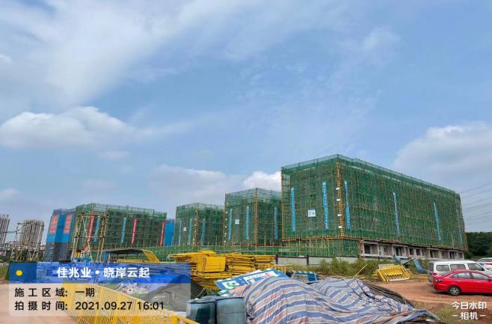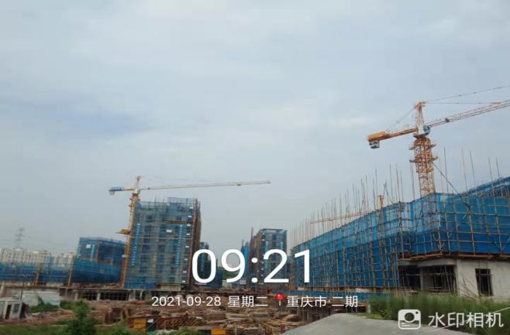
一期（W09-1/04地块） 二期（W08-4/05地块）

3.3项目开发进度节点

项目开发进度时间节点
运营节点 |  | 一期（W09-1/04地块） |  | 二期（W08-4/05地块） |  | 三期（W08-3/05地块）
土地移交 |  | 2020年07月
取得施工证 |  | 2021年02月 |  | 2021年02月 |  | 2021年07月
取得预售证 |  | 2021年03月 |  | 2021年03月 |  | 2021年09月
主体封顶 |  | 2021年12月 |  | 2021年12月 |  | 2022年11月
竣工备案 |  | 2022年07月 |  | 2022年07月 |  | 2023年08月
毛坯/改造交付 |  | 2022年08月 |  | 2022年08月 |  | 2023年09月
工程结算 |  | 2024年04月 |  | 2024年04月 |  | 2024年04月
产品类型 | 建筑面积(㎡） | 可售面积（㎡） | 项目开工 | 主体开工 | 开盘 | 竣工备案 | 毛坯入伙
洋房（一期暂定） | 43867.19 | 42284.05 | 2020/09/09 | 2020/11/03 | 2021/01/30 | 2022/07/30 | 2022/08/29
洋房/洋墅（二期暂定） | 102684.03 | 98851.00 | 2020/11/12 | 2021/03/30 | 2021/06/29 | 2023/05/14 | 2023/06/13
洋房（三期暂定） | 101288.00 | 96738.00 | 2021/10/23 | 2022/02/11 | 2022/04/28 | 2024/02/13 | 2024/03/14

4印鉴使用情况
对于印章的使用，项目公司人员按照监管协议规定，履行印章使用流程，填写印章使用登记表，康信君安监管人员了解用印事由，重大事项由康信君安公司审核后通过邮件等方式向光大信托有关人员提交用印申请，待光大信托有关人员批复后方给予盖章。使用情况详见下表：
本期印章使用统计表
日期 | 用印事由 | 用印材料及份数 | 印鉴名称 | 经办人 | 经办部门
2021/09/01 | 11套个人住房借款合同/按揭贷款合同用印 | 个人购房（车位）借款及担保合同-民生银行（11*3份） | 公章  法人章 | 张雪梅 | 财务部
2021/09/01 | 6份增值税发票用印 | 重庆增值税普通发票（01038460-01038465）（6份） | 发票章 | 张雪梅 | 财务部
2021/09/02 | 1份汉口银行转账支票1份汉口银行结算业务委托书用印 | 汉口银行转账支票（02990457）（1份）、汉口银行结算业务委托书（02709955）（1份） | 法人章  财务章 | 莫燕翔 | 财务部
2021/09/02 | 关于1期有限电视申请用印 | 重庆佳兆业晓岸云起项目一期有线电视申请（2份） | 公章 | 周易 | 工程部
2021/09/03 | 1份外包人员服务协议用印 | 外包人员服务协议（4份） | 公章  法人章 | 龙柳 | 综合部
2021/09/03 | 关于引进交通银行作为按揭合作银行，相关立项资料用印 | 企业信用信息及其他相关信息查询使用和提供授权书、营业执照正副本、法人身份证、股权关系、章程及股东会决议、土地出让合同及变更协议、土地款缴纳发票、土地证-1期2期3期、建设用地规划许可证、工程规划许可证及经济指标计算书-1期2期3期、施工许可证-1期2期、资质证书正副本、投资备案证、建设项目环境影响登记表、总平图及现场照片、财务报表、基本账户存款信息、截至8月31日前已取得的预售许可证等（以上各2份） | 公章  法人章 | 张雪梅 | 财务部
2021/09/03 | 12套网签合同用印 | 商品房买卖合同（一户一次性付款12*5份，商贷12*6份、公积金12*7份）  重庆市不动产登记申请书（12*2份）  商品房权属登记授权委托书（12*2份）  增量房交易契税和印花税税务代理协议（12*3份） | 公章  法人章  合同章 | 宋显伟 | 营销部
2021/09/03 | 11套补充协议用印 | 补充协议（二）-增加首付款（一户一次性付款11*5份，商贷11*6份、公积金11*7份） | 法人章  合同章 | 宋显伟 | 营销部
2021/09/03 | 2份汉口银行支票1份汉口银行结算业务委托书用印 | 汉口银行转账支票（02990458、02990459）（2份）、汉口银行结算业务委托书（02709956）（1份） | 法人章  财务章 | 刘筱芸 | 财务部
2021/09/03 | 9套个人住房借款合同/按揭贷款合同用印 | 个人购房（车位）借款及担保合同-民生银行（9*3份） | 公章  法人章 | 张雪梅 | 财务部
2021/09/03 | 6套住房公积金贷款合同用印 | 重庆市住房公积金个人住房贷款借款抵押合同-建行（6*4份） | 公章  法人章 | 张雪梅 | 财务部
2021/09/03 | 关于员工的实习证明、介绍信、劳动合同、保密协议等资料的用印 | 实习证明（6份）、介绍信（3份）、劳动合同（6份）、保密协议（6份） | 公章 | 龙柳 | 综合部
2021/09/06 | 汉口银行存款余额调节表用印 | 汉口银行存款余额调节表-2021年7月、汉口银行存款余额调节表-2021年8月（以上各1份） | 公章 | 崔海燕 | 财务部
2021/09/06 | 11套网签合同用印 | 商品房买卖合同（一户一次性付款11*5份，商贷11*6份、公积金11*7份）  重庆市不动产登记申请书（11*2份）  商品房权属登记授权委托书（11*2份）  增量房交易契税和印花税税务代理协议（11*3份） | 公章  法人章  合同章 | 宋显伟 | 营销部
2021/09/06 | 10套补充协议用印 | 补充协议（二）-增加首付款（一户一次性付款10*5份，商贷10*6份、公积金10*7份） | 法人章  合同章 | 宋显伟 | 营销部
2021/09/07 | 1份工程造价咨询合同用印 | 重庆佳兆业晓岸云起项目2021年度工程造价咨询服务合同（5份） | 公章  法人章 | 殷浩然 | 采购部
2021/09/07 | 2份工程合同的用印 | 重庆佳兆业晓岸云起项目一期门窗、百叶供货及安装工程施工合同（5份）  重庆佳兆业晓岸云起项目二期门窗、百叶供货及安装工程施工合同（5份） | 公章  法人章 | 殷浩然 | 采购部
2021/09/07 | 关于办理2期精装修施工许可证缴纳农民工工资保障金相关保函合同等资料用印 | 委托出具分离式保函合同（3份）、关于同意查询和报送信用信息的函（2份） | 公章  法人章 | 唐凯 | 综合部
2021/09/07 | 2份转账支票和1份结算业务委托书用印 | 汉口银行转账支票（02990460、02990462）（2份）  汉口银行单位结算业务委托书（02709957）（1份） | 法人章  财务章 | 崔海燕 | 财务部
2021/09/07 | 关于向光大银行提供晓岸云起3期开发贷相关资料用印 | 营业执照正副本（10份）、股权结构（2份）、法人身份证（3份）、企业征信信息提供及查询授权书（2份）、渝煌达资本金情况专项审计报告、香港总冠到佳兆业关系（2份）、企业信用报告（2份）  章程、备案通知书、财务报表、暂定资质证书正副本、用地规划许可证、土地证-1期2期3期、工规证及经济指标计算书-3期、土地出让合同及变更协议、土地款缴款回单、、晓岸云起3期成本销售利润测算、晓岸云起3期现金流测算、法人简历、晓岸云起投资备案证、基本账户存款信息、国有建设用地使用权成交确认书、项目图、建设项目环境影响登记表等（以上各1份） | 公章  法人章 | 谢凤 | 融资部
2021/09/07 | 2套补充协议用印 | 补充协议（二）-增加首付款（罗吉姿）（6份）  补充协议（二）-增加首付款（王燕）（6份） | 法人章  合同章 | 宋显伟 | 营销部
2021/09/08 | 晓岸云起3期施工用水水表申请资料用印 | 重庆市大学城水务技术开发有限公司新装用水申请表（1份） | 公章 | 曾月琴  王莎莎 | 工程部
2021/09/08 | 2套网签合同用印 | 商品房买卖合同（一户一次性付款2*5份，商贷2*6份、公积金2*7份）  重庆市不动产登记申请书（2*2份）  商品房权属登记授权委托书 （2*2份）  增量房交易契税和印花税税务代理协议（2*3份） | 公章  法人章  合同章 | 宋显伟  张雪梅 | 营销部
2021/09/08 | 3套补充协议用印 | 补充协议（二）-增加首付款（温馨）（6份）  补充协议（二）-增加首付款（谭丽萍）（6份）  补充协议（二）-增加首付款（余术成）（1份） | 法人章  合同章 | 宋显伟  张雪梅 | 营销部
2021/09/08 | 4套个人住房借款合同/按揭贷款合同用印 | 中国光大银行个人贷款合同（4*4份） | 公章  法人章 | 张雪梅 | 财务部
2021/09/09 | 3份补充协议用印 | 重庆佳兆业晓岸云起项目2021年度零星物料制作合同补充协议一（5份）  重庆佳兆业晓岸云起项目2021年8-2022年1月渠道销售合同（闹海）补充协议三（5份）  重庆佳兆业晓岸云起2021年8月-2022年1月渠道销售合同(到家了）补充协议四（5份） | 公章  法人章 | 徐侥 | 采购部
2021/09/09 | 3张转账支票1份结算业务委托书用印 | 汉口银行转账支票（02990463、02990464、02990465）（3份）  汉口银行单位结算业务委托书（02709958）（1份） | 法人章  财务章 | 莫燕翔 | 财务部
2021/09/09 | 1套网签合同用印 | 商品房买卖合同（一户一次性付款1*5份，商贷1*6份、公积金1*7份）  重庆市不动产登记申请书（1*2份）  商品房权属登记授权委托书（1*2份）  增量房交易契税和印花税税务代理协议（1*3份） | 公章  法人章  合同章 | 宋显伟 | 营销部
2021/09/10 | 关于办理民工保函申报事宜相关招标文件等资料用印 | 佳兆业晓岸云起（西永）主体精装修工程招标文件（1份）、法人身份证（1份） | 公章 | 唐凯 | 综合部
2021/09/10 | 向光大银行提交滨江新城项目车位分割相关资料用印 | 申请（3份） | 公章 | 谢凤 | 融资部
2021/09/10 | 关于晓岸云起3期工程项目数字化申请表及施工人员投保情况说明用印 | 重庆市工程项目数字化试点申请表（6份）、投保情况说明（1份） | 公章  法人章 | 周易 | 工程部
2021/09/13 | 关于劳动合同、保密协议用印 | 劳动合同、保密协议（各4份） | 公章  法人章 | 龙柳  罗灿 | 综合部
2021/09/13 | 关于向光大银行提交3期开发贷补充资料用印 | 渝煌达2020年12月财务报表（1份） | 公章 | 谢凤 | 融资部
2021/09/13 | 4套网签合同用印 | 商品房买卖合同（一户一次性付款4*5份，商贷4*6份、公积金4*7份）  重庆市不动产登记申请书（4*2份）  商品房权属登记授权委托书（4*2份）  增量房交易契税和印花税税务代理协议（4*3份） | 公章  法人章  合同章 | 宋显伟 | 营销部
2021/09/13 | 3套补充协议用印 | 补充协议（二）-增加首付款（刘迅、唐熙冉）（6份）  补充协议（二）-增加首付款（冯泽平）（6份）  补充协议（二）-增加首付款（杨晶杰）（6份） | 法人章  合同章 | 宋显伟 | 营销部
2021/09/14 | 1份以房抵款终止协议用印 | 三方协议书（华硕）终止协议（8份） | 公章  法人章 | 徐侥 | 采购部
2021/09/14 | 1份案场物业服务合同补充协议和晓岸云起3期总包合同用印 | 重庆佳兆业·晓岸云起项目2020年案场物业服务合同补充协议二（5份）  重庆佳兆业晓岸云起三期项目施工总承包合同（6份） | 公章  法人章 | 徐侥 | 采购部
2021/09/15 | 1套网签合同用印 | 商品房买卖合同（一户一次性付款1*5份，商贷1*6份、公积金1*7份）  重庆市不动产登记申请书（1份）  商品房权属登记授权委托书（1份） | 公章  法人章  合同章 | 宋显伟 | 营销部
2021/09/15 | 关于实习生实习报告、的劳动合同、保密协议等用印 | 实习报告、的劳动合同、保密协议（以上各1份） | 公章  法人章 | 龙柳 | 综合部
2021/09/15 | 关于晓岸云起3期工程项目数字化建造试点建设计划的用印 | 工程项目数字化建造试点建设计划（6份） | 公章 | 周易 | 工程部
2021/09/16 | 2份汉口银行支票1份汉口银行结算业务委托书用印 | 汉口银行转账支票（02990466、02990467）（2份）  汉口银行单位结算业务委托书（02709959）（1份） | 法人章  财务章 | 莫燕翔 | 财务部
2021/09/17 | 1份以房抵款三方协议补充协议、2份分销合同补充协议用印 | 三方协议书（大墅）补充协议二（7份）  重庆佳兆业晓岸云起项目2021年8-2022年1月渠道销售合同（闹海）补充协议四（5份）  重庆佳兆业晓岸云起2021年8月-2022年1月渠道销售合同(到家了）补充协议五（5份） | 公章  法人章 | 徐侥 | 采购部
2021/09/17 | 关于500份销售收据用印 | 销售收据（0101851-0102200、0102751-0102900）（20*25份） | 财务章 | 周莉 | 财务部
2021/09/18 | 1份汉口银行结算业务委托书用印 | 汉口银行单位结算业务委托书（02709960）（1份） | 法人章  财务章 | 刘筱芸 | 财务部
2021/09/18 | 关于1份佣金冲抵协议书的用印 | 佣金冲抵协议书-到家了（7份） | 公章 | 余俊西 | 营销部
2021/09/18 | 关于2份进场通知书用印 | 进场通知书-优居、塘鹅（各2份） | 公章 | 程雪康  张庆 | 营销部
2021/09/18 | 2套网签合同用印 | 商品房买卖合同（一户一次性付款2*5份，商贷2*6份、公积金2*7份）  重庆市不动产登记申请书（2*2份）  商品房权属登记授权委托书 （2*2份） | 公章  法人章  合同章 | 宋显伟 | 营销部
2021/09/18 | 2套补充协议用印 | 补充协议（二）-增加首付款（陈婷瑶）（7份）  补充协议-按揭转一次性（杨永红）（5份） | 法人章  合同章 | 宋显伟 | 营销部
2021/09/22 | 关于办理电信天翼云业务相关资料用印 | 授权委托书、渝煌达营业执照、天翼云业务办理申请确认函等（以上各1份） | 公章 | 黄荣杰 | 综合部
2021/09/22 | 2套网签合同用印 | 商品房买卖合同（一户一次性付款2*5份，商贷2*6份、公积金2*7份）  重庆市不动产登记申请书（2*2份）  商品房权属登记授权委托书 （2*2份） | 公章  法人章  合同章 | 宋显伟 | 营销部
2021/09/22 | 3套补充协议用印 | 补充协议（二）-增加首付款（谢小兰）（6份）  补充协议（二）-增加首付款（叶渝滔）（6份）  补充协议（二）-增加首付款（朱光辉、江小燕）（6份） | 法人章  合同章 | 宋显伟 | 营销部
2021/09/24 | 1份西永项目办公区装修工程结算资料用印 | 工程竣工结算造价表-三联（1份）、竣工结算造价协议清单（1份） | 公章 | 王莎莎 | 成本部
2021/09/24 | 1套网签合同用印 | 商品房买卖合同（一户一次性付款1*5份，商贷1*6份、公积金1*7份）  重庆市不动产登记申请书（1*2份）  商品房权属登记授权委托书（1*2份） | 公章  法人章  合同章 | 宋显伟 | 营销部
2021/09/27 | 1份汉口银行空白凭证请领单用印 | 汉口银行空白凭证请领单（1份） | 法人章  财务章 | 崔海燕 | 财务部
2021/09/28 | 44套个人住房借款合同/按揭贷款合同用印 | 个人购房借款/担保合同-汉口银行（6*5份）  个人购房/购车借款及担保合同-邮政银行（15*5份）  个人住房（商业用房）借款合同-建设银行（8*4份）  个人购房（车位）借款及担保合同-民生银行（15*2份） | 公章  法人章 | 张雪梅 | 财务部
2021/09/28 | 4套住房公积金贷款合同用印 | 重庆市住房公积金个人住房贷款借款抵押合同-建行（4*4份） | 公章  法人章 | 张雪梅 | 财务部
2021/09/29 | 1份工程合同用印 | 重庆佳兆业晓岸云起项目一二期外墙涂料供货合同（5份） | 公章  法人章 | 殷浩然 | 采购部
2021/09/29 | 晓岸云起3期塑胶管材及管件采购合同用印 | 重庆佳兆业晓岸云起项目三期塑胶管材及管件采购合同（5份） | 公章  法人章 | 殷浩然 | 采购部
2021/09/29 | 关于办理晓岸云起3期施工许可证备案合同等相关资料用印 | 建设工程施工合同（备案合同，一批次、二批次各6份）、建设工程直接发包确认书（一批次、二批次各4份）、建设工程安全文明施工措施费支付计划（一批次、二批次各2份）、补充协议一（一批次、二批次各6份）、建设工程开工前安全生产条件审核表（一批次、二批次各3份）、建筑工程施工许可申请表（一批次、二批次各3份）、危险性较大的分部分项工程清单及管理措施（一批次、二批次各5份）、晓岸云起3期工程规划许可证（2份） | 公章 | 刘小倩 | 采购部
2021/09/29 | 关于办理预售资金首付款监管资金提前使用手续相关资料 | 预售资金首付款监管资金提前使用申请表（20份） | 公章 | 李航 | 采购部
2021/09/29 | 关于晓岸云起项目监管资金支付工程款相关合同的复印件等资料的用印 | 本次付款明细台账、与收款单位签订的合同关键页、项目公司内部合同付款审批流程、发票复印件等资料（542份） | 公章 | 曾月琴 | 工程部
印章证照外出使用情况表
外出日期 | 事由 | 印鉴证照名称 | 外出机构 | 经办人 | 部门
- | - | - | - | - | -

5合同签订情况
2021年09月01日至2021年09月30日期间，项目公司共签订23份合同。

2021年09月合同签订情况
序号 | 用印日期 | 对方单位 | 合同名称 | 合同主要内容 | 合同金额（元）
1 | 2021/09/03 | 重庆市佳兆业物业管理有限公司 | 外包人员服务协议 | 1、服务方式：乙方按甲方目标项目的建设计划、销售计划及销售需求，为甲方提供专业案场辅助人员；  2、服务期限：本框架协议首个合同期限为1年，自2021年08月01日至2022年12月31日止，合同期满后，若双方未书面终止或重新签署服务协议，本协议将自动延续一年；  3、服务费标准：包含人工成本、服务酬金及法定税费，合同暂定总价1969万元；  4、甲方存在服务需求时，需提前30日告知乙方所需的服务人员数量、类型、服务专项及相关需求，乙方收到后，向甲方发出服务费报价方案，甲方确认按报价方案后，甲乙双方按报价方案执行。 | 19,690,000.00
2 | 2021/09/07 | 重庆和勤工程咨询有限公司 | 重庆佳兆业晓岸云起项目2021年度工程造价咨询服务合同 | 1、工程名称：重庆佳兆业晓岸云起项目2021年度造价咨询服务；  2、合作期限：自本合同签订之日起至乙方完成承包范围内造价咨询服务工作且经甲方验收合格之日止，具体时间以甲方通知另行要求的时间为准；  3、本项目造价咨询服务类别按综合单价包干方式计取，本合同暂定总价为：764,160.35元；  4、付款方式：乙方须在付款节点当月10日前提交付款申请，经甲方审核无误后45天内支付咨询费。 | 764,160.35
3 | 2021/09/07 | 重庆市银泉实业有限公司 | 重庆佳兆业晓岸云起项目一期门窗、百叶供货及安装工程施工合同 | 1、工程名称：重庆佳兆业晓岸云起项目一期门窗、百叶供货及安装工程施工合同，一期总建筑面积为43377㎡，总占地面积为20835㎡；  2、工期要求：暂定2021年08月20日进场，实际进场时间已甲方下发开工令为准，工程工期150个日历天，如有调整，以甲方项目部书面通知为准；  3、本合同含税暂定/固定总价为：4,638,899.89元，其中材料及加工费3,247,229.92元，安装费1,391,669.97元；  4、付款方式：乙方需在到达付款节点所在月份的10日前提交付款申请，提交申请经甲方及监理方审核无误后45天内支付。 | 4,638,899.89
4 | 2021/09/07 | 重庆市银泉实业有限公司 | 重庆佳兆业晓岸云起项目二期门窗、百叶供货及安装工程施工合同 | 1、工程名称：重庆佳兆业晓岸云起项目二期门窗、百叶供货及安装工程施工合同，二期总建筑面积为101581.86㎡，总占地面积为47759㎡；  2、工期要求：暂定2021年09月20日进场，实际进场时间已甲方下发开工令为准，工程工期240个日历天，如有调整，以甲方项目部书面通知为准；  3、本合同含税暂定/固定总价：10,007,311.36元，其中材料及加工费7,005,117.95元，安装费3,002,193.41元；  4、付款方式：乙方需在到达付款节点所在月份的10日前提交付款申请，提交申请经甲方及监理方审核无误后45天内支付。 | 10,007,311.36
5 | 2021/09/07 | 厦门信息集团融资担保有限责任公司 | 委托出具分离式保函合同 | 1、委托事项：甲方委托乙方向中国建设银行股份有限公司厦门市分行（以下简称银行）出具受益人（权利人）为重庆市沙坪坝区住房和城乡建设委员会、工程名称为佳兆业·晓岸云起二期主体精装修工程、保函金额为人民币（大写）壹佰叁拾贰万捌仟元零角零分的银行分离式保函；  2、分离式保函担保的本金金额：1,328,000.00元；  3、保证期间：自分离式保函生效之日起至银行承担主合同（分离式保函对应主合同，下同）项下保函的付款义务之日后两年止。银行在保函项下多次付款的，保证期间至乙方最后一次付款日后两年止；  4、乙方指定的保证金和手续费收取银行帐户：担保费收取银行帐户：（户名：厦门信息集团融资担保有限责任公司，账号：35101535001059596666）；保证金收取银行帐户：（户名：厦门信息集团融资担保有限责任公司，账号：35101535001059596666）；  5、甲方应向乙方缴纳手续费，手续费按保函金额的/‰收取，手续费金额为：33,200.00元；  6、甲方实际控制人/法定代表人/项目负责人对本协议中甲方应负的债务承担无限连带责任，作为乙方向银行申请出具分离式保函的反担保。 | 分离式保函担保的本金金额：1,328,000.00元  手续费：33,200.00元
6 | 2021/09/09 | 重庆永亘文化传播有限公司 | 重庆佳兆业晓岸云起项目2021年度零星物料制作合同补充协议一 | 甲乙双方签订了重庆佳兆业晓岸云起项目2021年度零星物料制作合同（简称为“原合同”）。现经甲乙双方友好协商，签订补充协议。  1、根据甲方零星物料采买要求，双方协商增加物料采买金额，本次增加含税总金额为160,000.00元，本次增加金额后，原合同金额变更为860,000.00万元整。 | 本次增加含税总金额为160,000.00元
7 | 2021/09/09 | 重庆闹海科技有限公司 | 重庆佳兆业晓岸云起项目2021年8-2022年1月渠道销售合同（闹海）补充协议三 | 甲乙双方签订了重庆佳兆业晓岸云起项目2021年8-2022年1月渠道销售合同（闹海）、补充协议一、补充协议二（简称为“原合同”）。现经甲乙双方友好协商，特签订补充协议。  一、重庆佳兆业晓岸云起项目，洋房和洋墅产品，14#楼通提1.5%，其余楼栋：1-2套2.5%，3套及以上3%，认购计提，签约发放。  二、本补充协议执行时间为：2021年09月01日至2021年09月30日。 | 洋房和洋墅产品，14#楼通提1.5%，其余楼栋：1-2套2.5%，3套及以上3%
8 | 2021/09/09 | 重庆到家了网络科技有限公司 | 重庆佳兆业晓岸云起2021年8月-2022年1月渠道销售合同(到家了）补充协议四 | 甲乙双方签订了重庆佳兆业晓岸云起2021年8月-2022年1月渠道销售合同(到家了）、补充协议一、补充协议二、补充协议三（简称为“原合同”）。现经甲乙双方友好协商，，特签订补充协议。  一、重庆佳兆业晓岸云起项目，洋房和洋墅产品，14#楼通提1.5%，其余楼栋：1-2套2.5%，3套及以上3%，认购计提，签约发放。  二、本补充协议执行时间为：2021年09月01日至2021年09月30日。 | 洋房和洋墅产品，14#楼通提1.5%，其余楼栋：1-2套2.5%，3套及以上3%
9 | 2021/09/14 | 甲方：重庆渝煌达实业有限公司（开发商）  乙方：重庆华硕建设有限公司（施工方）  丙方：重庆琨洲润置业发展有限公司（抵款房屋开发商） | 三方协议书（华硕）终止协议 | 甲方、乙方、丙方三方经共同协商，就签订的《三方协议书（华硕）》（CQ-YBS-GCHT-2020-026）（以下简称原合同）中关于合同终止事宜达成以下协议，供三方共同遵守：  甲、乙、丙三方协商一致，同意解除原合同的进度款互换房产事宜，自本协议签订之日起，原合同约定的甲、乙、丙三方所有权力、义务即为终止，原合同对甲、乙、丙三方不再具有任何约束力及法律效力，任何一方均无权以任何方式追究对方的赔偿及违约责任。  （原合同：三方约定以琨洲润公司所开发的位于重庆市璧山区的“重庆佳兆业樾伴山项目一期”项目商品房4套抵扣渝煌达应向华硕建设支付的工程款，抵扣房款总金额3,425,103.00元。） | -
10 | 2021/09/14 | 重庆市佳兆业物业管理有限公司 | 重庆佳兆业·晓岸云起项目2020年案场物业服务合同补充协议二 | 甲乙双方签订了重庆佳兆业·晓岸云起项目2020年案场物业服务合同（简称为“原合同”），重庆佳兆业·晓岸云起项目2020年案场物业服务合同补充合同一（简称为“补充协议一”）。甲乙双方根据甲方现场需求，经甲乙双方友好协商，特签订补充协议。  一、合作期限：本协议执行时间3个月，暂定为2021年09月14日-2021年12月13日，实际执行时间以甲方通知为准。  二、合同金额：原补充协议一最终确定月度人员配合费为含税252,507.40元/月，现根据双方协商将月度费用调整为含税243,856.00元/月（具体人员配置详附件清单），本协议二在原补充协议一基础上月度优化金额8,651.40元/月，执行期三个月合计优化金额含税25,954.20元，本补充协议签订后原合同金额变更为含税2,809,347.28元，税率6%。 | 将月度费用调整为含税243,856.00元/月,本补充协议签订后原合同金额变更为含税2,809,347.28元
11 | 2021/09/14 | 重庆华硕建设有限公司 | 重庆佳兆业晓岸云起三期项目施工总承包合同 | 1、本次承包范围为：重庆佳兆业哓岸云起项目三期主体工程，建筑面积约103976㎡，地下室建筑面积约30962㎡；地上建筑面积约73014㎡；  2、开工日期及开工条件：甲方提供现状条件及工作面，当本期工程项目现场具备开工条件时由监理和甲方在开工前5天向乙方发出书面开工令，并以开工令确定的日期作为实际开工日期；  3、合同总工期：重庆佳兆业晓岸云起三期项目主体工程（含室外工程）从开工之日起至竣工验收备案通过之日止，总工期为741个日历天。开工日期与合同约定不一致的，总工期不变；  4、合同总价：重庆佳兆业晓岸云起三期项目属乙方承包范围内的所有工程内容（不含室外工程）合同暂定总价为200,171,290.76元；其中：主体工程价172,017,776.43 元。主体工程含税包干措施费（含规费）：270.77元/平米；  5、工程款支付约定：  5.1乙方于合同签订后14天内向甲方提交金额不低于人民币100万的履约保证金或者保函。工程竣工并验收合格后，且双方结算完毕后，乙方将申请资料及履约保函收据提交甲方确认后30个工作日内一次性免息退还乙方；  5.2甲乙双方同意采取人工费分账支付付款方式：乙方分别设立工资专用账户与其他工程款账户，其中工资专用账户专项用于人工费支付。甲方于每月30日之前将上月人工费付至乙方工资专用账户，人工费之外的其他工程款按本合同约定付至乙方其他工程款账户，关于已支付的民工工资，甲方有权直接于乙方下期进度款及结算款中进行扣除。 | 200,171,290.76
12 | 2021/09/17 | 甲方：重庆渝煌达实业有限公司（开发商）  乙方：重庆大墅园林景观工程有限公司（施工方）  丙方：重庆琨洲润置业发展有限公司（抵款房屋开发商） | 三方协议书（大墅）补充协议二 | 甲乙丙三方签署了合同编号为 CQ-YBS-GCHT-2020-028的《三方协议书（大墅）》（简称“原合同”），CQ-YBS-GCHT-2020-028-BC01的《三方协议书（大墅）补充协议一》（简称“原补充协议一”），现经三方协商一致签订本《三方协议书（大墅）补充协议二》。  一、原合同约定抵扣房源信息：重庆璧山樾伴山项目一期商品房3套（22号楼-2-502、28号楼-2-702、22号楼-2-901）；申请抵款金额：2,490,975.00元。  二、原补充协议一约定撤销原合同抵扣房源中的樾伴山项目1套28号楼28-2-702（原合同抵款金额844,009.00元）；现经三方协商一致，取消原补充协议一的撤销房源约定，继续按原合同抵房要求执行。 | 取消原补充协议一的撤销房源（金额844,009.00元）约定，继续按原合同抵房要求执行（抵款金额：2,490,975.00元）
13 | 2021/09/17 | 重庆闹海科技有限公司 | 重庆佳兆业晓岸云起项目2021年8-2022年1月渠道销售合同（闹海）补充协议四 | 甲乙双方签订了重庆佳兆业晓岸云起项目2021年8-2022年1月渠道销售合同（闹海）、补充协议一、补充协议二、补充协议三，简称为“原合同”。现经甲乙双方友好协商，签订此补充协议。  一、重庆佳兆业晓岸云起项目9月分销佣金政策调整为：洋房和洋墅产品，分销成交1-5套2.5%；6套及以上通提3%，认购计提，签约发放。  二、本协议内容与原合同发生冲突时，以本协议为准。本补充协议未列明条款及未提及的双方的权利和义务均按原合同执行。 | 洋房和洋墅产品，分销成交1-5套2.5%；6套及以上通提3%，认购计提，签约发放
14 | 2021/09/17 | 重庆到家了网络科技有限公司 | 重庆佳兆业晓岸云起2021年8月-2022年1月渠道销售合同(到家了）补充协议五 | 甲乙双方签订了重庆佳兆业晓岸云起2021年8月-2022年1月渠道销售合同(到家了）、补充协议一、补充协议二、补充协议三、补充协议四，简称为“原合同”。现经甲乙双方友好协商，签订此补充协议。  一、重庆佳兆业晓岸云起项目9月分销佣金政策调整为：洋房和洋墅产品，分销成交1-5套2.5%；6套及以上通提3%，认购计提，签约发放。  二、本协议内容与原合同发生冲突时，以本协议为准。本补充协议未列明条款及未提及的双方的权利和义务均按原合同执行。 | 洋房和洋墅产品，分销成交1-5套2.5%；6套及以上通提3%，认购计提，签约发放
15 | 2021/09/18 | 甲方1：重庆鼎铸实业发展有限公司  甲方2：重庆市仁有置业有限公司  甲方3：重庆新兆鑫实业有限公司  甲方4：重庆琨洲润置业发展有限公司  甲方5：重庆佳兆业房地产开发有限公司  甲方6：重庆渝煌达实业有限公司  乙方：重庆到家了网络科技有限公司 (简称“乙方”) | 佣金冲抵协议书 | 甲乙双方签订相关分销合同，乙方为甲方在重庆市开发的《佳兆业滨江新城》、《佳兆业滨江四季》、《佳兆业篆山熙园》、《佳兆业凤鸣水岸》、《佳兆业晓岸云起》、《佳兆业樾伴山》 、《佳兆业珑樾壹号》项目的销售代理商。双方本着平等自愿、公平互信的原则，经友好协商，就双方佣金结算和冲抵事宜，达成如下协议：  1、经甲、乙双方确认，甲方未付乙方的佣金款金额为19,509,701.19元，其中已达到结算条件且未付佣金金额为17,951,758.22元。其中渝煌达《佳兆业晓岸云起》项目未付佣金金额2,154,576.38元。  2、甲、乙双方一致同意，甲方用指定房源“佳兆业珑樾壹号项目案场可售房源”的应收房款冲抵本协议第一条所述已达到结算条件且未付的佣金。  3、若自本协议签订之日起至2021年10月31日止（以下简称“销售期限”）上述佣金未能全部完成冲抵，则本协议终止，甲方应自协议终止之日起【30】日内向乙方支付未能冲抵的全部剩余佣金，甲方逾期支付的，按照每日千分之一的比例向乙方支付违约金。  4、对于上述指定房源一次性付款购买的，甲方在与购房者签订正式《商品房买卖合同》后将抵付房款全部支付给乙方。  5、对于上述指定房源按揭贷款购买的，甲方应积极配合购房者办理银行贷款等相关手续，并于购房者签订正式《商品房买卖合同》后将首付房款全部支付给乙方，【60】日内将剩余抵付房款全部支付给乙方。若银行未能于购房者签订正式《商品房买卖合同》后【60】日内将剩余抵付房款支付给甲方，那么由甲方将剩余抵付房款支付给乙方。 | 用“佳兆业珑樾壹号项目案场可售房源”的应收房款冲抵渝煌达《佳兆业晓岸云起》项目未付佣金金额2,154,576.38元
16 | 2021/09/29 | 江西嘉达建材有限公司 | 重庆佳兆业晓岸云起项目一二期外墙涂料供货合同 | 1、供货内容：甲方指定乙方为佳兆业晓岸云起项目一二期项目外墙涂料的供应商，本合同约定乙方供货产品为由三棵树涂料股份有限公司生产的 三棵树牌系列产品，乙方须按甲方的要求保证质量的情况下进行供货；  2、交货时间：乙方收到甲方确认的书面订货通知单约定时间交货，或约定交货日期为：接到甲方书面通知后30日立天内完成全部供货，供货周期至整个外墙工程结束（分批交货则约定分批交货日期）。当有项目订货需求时，甲方应提前12天通知乙方，以便于乙方备货；  3、本合同含税总价暂定为：905,267.63元；  4、付款方式：乙方需在到达付款节点所在月份的10日前提交付款申请，提交申请经甲方及监理方审核无误后45天内支付。 | 905,267.63
17 | 2021/09/29 | 深圳开源实业发展有限公司 | 重庆佳兆业晓岸云起项目三期塑胶管材及管件采购合同 | 1、供货方式：甲方指定乙方为重庆佳兆业晓岸云起项目三期项目塑胶管材及管件的供应商，本合同约定乙方供货产品为由康泰塑胶科技集团有限公司生产的康泰牌系列管材管件；  2、交货时间：自本合同生效后，乙方收到甲方确认的书面订货通知单约定时间交货，或约定交货日期不超过30日历天（分批交货则约定分批交货日期）；  3、工期要求：当有项目订货需求时，甲方应至少提前20天通知乙方，以便于乙方备货；  4、本合同暂定含税总价为：2,212,341.42元。 | 2,212,341.42
18 | 2021/09/29 | 重庆华硕建设有限公司 | 建设工程施工合同  （第一批次备案合同，不具有付款义务） | 1、工程名称：佳兆业·晓岸云起三期(33-34、39#楼及车库）；  2、总建筑面积：15914.31平方米；  3、合同工期：计划开工日期2021年10月15日，计划竣工日期2023年12月31日；工期总日历天数822天；  4、签约合同价为：19,100,000.00元，其中安全文明施工费710,000.00元。 | 19,100,000.00
19 | 2021/09/29 | 重庆华硕建设有限公司 | 建设工程直接发包确认书 | 甲乙双方确定佳兆业·晓岸云起三期(33-34、39#楼及车库）工程的承包金额、工期、工程范围、面积等事宜签订《建设工程直接发包确认书》。 | -
20 | 2021/09/29 | 重庆华硕建设有限公司 | 补充协议一 | 甲、乙双方就重庆佳兆业·晓岸云起三期(33-34、39#楼及车库）项目主体工程于2021年09月30日签订《建设工程施工合同》，合同编号：Jzy-xy-006、建设工程发包确认书，编号：Jzy-xy-006-01以及建设工程安全文明施工措施费支付计划，编号：Jzy-xy-006-02；双方根据工程的具体情况，签订本补充协议，具体协议内容如下：  1、原合同仅限于本工程办理施工许可证进行备案时用，不作为任何计价依据且不用于任何施工结算。 | -
21 | 2021/09/29 | 重庆华硕建设有限公司 | 建设工程施工合同  （第二批次备案合同，不具有付款义务） | 1、工程名称：佳兆业·晓岸云起三期(30-32、35-38、40-50#楼及车库）；  2、总建筑面积：84873.53平方米；  3、合同工期：计划开工日期2021年10月15日，计划竣工日期2023年12月31日；工期总日历天数822天；  4、签约合同价为：101,850,000.00元，其中安全文明施工费：3,810,000.00元。 | 101,850,000.00
22 | 2021/09/29 | 重庆华硕建设有限公司 | 建设工程直接发包确认书 | 甲乙双方确定佳兆业·晓岸云起三期(30-32、35-38、40-50#楼及车库）工程的承包金额、工期、工程范围、面积等事宜签订《建设工程直接发包确认书》。 | -
23 | 2021/09/29 | 重庆华硕建设有限公司 | 补充协议一 | 甲、乙双方就重庆佳兆业·晓岸云起三期(30-32、35-38、40-50#楼及车库）项目主体工程于2021年09月30日签订《建设工程施工合同》，合同编号：Jzy-xy-007、建设工程发包确认书，编号：Jzy-xy-007-01以及建设工程安全文明施工措施费支付计划，编号：Jzy-xy-007-02；经双方本着平等协商，互惠互利的原则，根据工程的具体情况，签订本补充协议，具体协议内容如下：  1、原合同仅限于本工程办理施工许可证进行备案时用，不作为任何计价依据且不用于任何施工结算。 | -

6项目营销情况
项目公司晓岸云起开盘情况表
项目名称 | 楼栋号 | 开盘日期 | 可售房源/套 | 建筑面积/㎡ | 总货值约/万元
晓岸云起一期 | 3#、6#、7#楼 | 2021年01月30日 | 140 | 13350.52 | 18,713.00
晓岸云起一期 | 8#楼 | 2021年02月27日 | 64 | 5717.14 | 8,014.00
晓岸云起一期 | 4#楼 | 2021年03月12日 | 20 | 2077.77 | 2,955.00
晓岸云起一期 | 1#楼 | 2021年06月19日 | 64 | 5422.74 | 7,917.00
晓岸云起二期 | 12#楼 | 2021年03月31日 | 64 | 5716.22 | 8,003.00
晓岸云起二期 | 21#楼 | 2021年04月16日 | 18 | 2332.90 | 3,656.00
晓岸云起二期 | 20#楼 | 2021年04月25日 | 22 | 2853.78 | 4,331.00
晓岸云起二期 | 13#楼 | 2021年04月29日 | 64 | 5716.98 | 8,214.00
晓岸云起二期 | 22#、23#楼 | 2021年05月29日 | 36 | 4666.20 | 7,523.00
晓岸云起二期 | 19#楼 | 2021年05月31日 | 22 | 2853.88 | 4,509.00
晓岸云起二期 | 15#楼 | 2021年07月20日 | 64 | 5715.76 | 8,459.00
晓岸云起二期 | 24#楼 | 2021年08月20日 | 56 | 5287.64 | 7,931.00
合计 |  |  | 634 | 61711.53 | 90,225.00

6.1项目销售情况
2021年01月30日（开盘时间）至2021年09月30日，晓岸云起项目共网签695套，网签面积67783.82㎡，网签总额983,519,016.00元。（截至2021年08月31日网签数据640套，因2021年07月、08月有7位客户退房，故截至2021年09月30日晓岸云起项目共网签695套。）
（备注：网签合计套数比可售房源套数多的原因：住宅销售数据的统计依据于项目公司提供的其内部明源系统的销售数据，因项目公司未拿预售证先收客户房款，收款后将客户信息登录在明源系统内，故我司统计销售情况时出现网签合计数比项目公司目前可售房源套数多的情况。）
2021年09月份，项目公司共网签62套，网签面积5874.74㎡，网签总额85,574,042.00元。本期销售资金流入合计114,188,328.09元。

本期住宅销售情况表
日期 | 认购套数（套） | 认购总额/元 | 网签套数/套 | 网签面积/㎡ | 网签总额/元 | 销售回款总额/元
2021/09/02 | 0 | 0.00 | 3 | 261.67 | 4,254,274.00 | 1,207,881.00
2021/09/07 | 1 | 1,432,282.00 | 1 | 99.41 | 1,432,282.00 | 430,282.00
2021/09/08 | 1 | 1,432,282.00 | 1 | 99.41 | 1,432,282.00 | 432,282.00
2021/09/11 | 1 | 1,541,806.00 | 0 | 0.00 | 0.00 | 0.00
2021/09/13 | 1 | 1,137,615.00 | 1 | 79.51 | 1,137,615.00 | 341,615.00
2021/09/14 | 1 | 2,189,843.00 | 1 | 138.51 | 2,189,843.00 | 438,834.00
2021/09/16 | 1 | 1,903,727.00 | 0 | 0 | 0.00 | 0.00
2021/09/17 | 1 | 1,145,566.00 | 0 | 0 | 0.00 | 0.00
2021/09/18 | 1 | 1,955,423.00 | 1 | 120.08 | 1,955,423.00 | 587,423.00
2021/09/19 | 17 | 21,748,655.00 | 5 | 462.14 | 6,398,999.00 | 1,332,268.00
2021/09/20 | 1 | 1,357,046.00 | 7 | 639.09 | 8,898,574.00 | 2,745,285.00
2021/09/21 | 4 | 4,847,329.00 | 12 | 1108.66 | 15,704,750.00 | 3,190,172.00
2021/09/22 | 3 | 4,823,630.00 | 3 | 317.81 | 4,823,630.00 | 1,409,807.00
2021/09/23 | 3 | 3,777,999.00 | 3 | 272.76 | 3,777,999.00 | 762,655.00
2021/09/24 | 3 | 5,494,713.00 | 2 | 233.93 | 3,577,369.00 | 715,474.00
2021/09/25 | 3 | 4,791,242.00 | 3 | 324.85 | 4,791,242.00 | 959,168.00
2021/09/26 | 2 | 2,596,546.00 | 0 | 0.00 | 0.00 | 0.00
2021/09/27 | 3 | 3,683,568.00 | 5 | 454.43 | 6,280,114.00 | 1,299,848.00
2021/09/28 | 3 | 3,594,451.00 | 4 | 380.88 | 5,511,795.00 | 3,047,371.00
2021/09/29 | 3 | 3,676,758.00 | 4 | 352.27 | 5,218,564.00 | 1,205,137.00
2021/09/30 | 6 | 8,189,287.00 | 6 | 529.33 | 8,189,287.00 | 1,664,439.00
合计 | 59 | 81,319,768.00 | 62 | 5874.74 | 85,574,042.00 | 21,769,941.00
备注：以上数据依据项目公司最新发送过来的销售数据统计。

本期销售资金流入明细表
收款日期 | 资金用途 | 金额（元） | 付款方 | 收款行
2021/09/01 | 客户打款（预约金） | 1,081,501.00 | 广州合利宝支付科技有限公司备付金 | 0911建行基本户
2021/09/01 | 销售回款 | 801,806.00 | 代理汉口银行预售商品房监管资金待清算账户 | 2601汉口预售资金监管账户
2021/09/01 | 销售回款 | 582,364.00 | 代理汉口银行预售商品房监管资金待清算账户 | 2601汉口预售资金监管账户
2021/09/01 | 按揭回款 | 600,000.00 | 尹瑞森 | 4896民生按揭户
2021/09/01 | 按揭回款 | 300,000.00 | 陈大珍 | 4896民生按揭户
2021/09/01 | 按揭回款 | 920,000.00 | 杨业名 | 4896民生按揭户
2021/09/02 | 按揭回款 | 930,000.00 | 徐勇 | 4896民生按揭户
2021/09/02 | 按揭回款 | 932,000.00 | 曹恺 | 4896民生按揭户
2021/09/02 | 销售回款 | 239,522.00 | 代理汉口银行预售商品房监管资金待清算账户 | 2601汉口预售资金监管账户
2021/09/02 | 销售回款 | 967,288.00 | 代理汉口银行预售商品房监管资金待清算账户 | 2601汉口预售资金监管账户
2021/09/02 | 客户打款（预约金） | 1,144,920.00 | 广州合利宝支付科技有限公司备付金 | 0911建行基本户
2021/09/03 | 客户打款（预约金） | 1,714,880.00 | 广州合利宝支付科技有限公司备付金 | 0911建行基本户
2021/09/03 | 销售回款 | 273,578.00 | 代理汉口银行预售商品房监管资金待清算账户 | 2601汉口预售资金监管账户
2021/09/03 | 销售回款 | 771,994.00 | 代理汉口银行预售商品房监管资金待清算账户 | 2601汉口预售资金监管账户
2021/09/03 | 按揭回款 | 1,079,000.00 | 戴天苹 | 4896民生按揭户
2021/09/06 | 客户打款（预约金） | 3,131,820.00 | 广州合利宝支付科技有限公司备付金 | 0911建行基本户
2021/09/06 | 销售回款 | 1,932,274.00 | 代理汉口银行预售商品房监管资金待清算账户 | 2601汉口预售资金监管账户
2021/09/07 | 销售回款 | 1,587,604.00 | 代理汉口银行预售商品房监管资金待清算账户 | 2601汉口预售资金监管账户
2021/09/07 | 销售回款 | 237,128.00 | 代理汉口银行预售商品房监管资金待清算账户 | 2601汉口预售资金监管账户
2021/09/07 | 销售回款 | 273,578.00 | 代理汉口银行预售商品房监管资金待清算账户 | 2601汉口预售资金监管账户
2021/09/07 | 销售回款 | 913,398.00 | 代理汉口银行预售商品房监管资金待清算账户 | 2601汉口预售资金监管账户
2021/09/07 | 销售回款 | 179,940.00 | 代理汉口银行预售商品房监管资金待清算账户 | 2601汉口预售资金监管账户
2021/09/07 | 按揭回款 | 694,000.00 | 罗毅 | 4896民生按揭户
2021/09/08 | 按揭回款 | 540,000.00 | 刘芳鲜 | 4896民生按揭户
2021/09/08 | 按揭回款 | 700,000.00 | 冉从锦 | 4896民生按揭户
2021/09/08 | 按揭回款 | 568,000.00 | 杨娟 | 4896民生按揭户
2021/09/08 | 按揭回款 | 790,000.00 | 向波 | 4896民生按揭户
2021/09/08 | 按揭回款 | 300,000.00 | 马克信 | 4896民生按揭户
2021/09/08 | 销售回款 | 19,980.00 | 代理汉口银行预售商品房监管资金待清算账户 | 2601汉口预售资金监管账户
2021/09/08 | 按揭回款 | 110,000.00 | 个贷系统平账专户（马宁） | 0475建行按揭户
2021/09/08 | 按揭回款 | 560,000.00 | 个贷系统平账专户（黄睿） | 0475建行按揭户
2021/09/08 | 按揭回款 | 460,000.00 | 个贷系统平账专户（冉崇莲） | 0475建行按揭户
2021/09/08 | 按揭回款 | 750,000.00 | 个贷系统平账专户（唐慈航） | 0475建行按揭户
2021/09/08 | 按揭回款 | 229,000.00 | 个贷系统平账专户（陈茜） | 0475建行按揭户
2021/09/08 | 按揭回款 | 647,000.00 | 个贷系统平账专户（陶辉灿） | 0475建行按揭户
2021/09/08 | 按揭回款 | 599,000.00 | 个贷系统平账专户（潘思臣） | 0475建行按揭户
2021/09/08 | 按揭回款 | 629,000.00 | 个贷系统平账专户（詹兴旺） | 0475建行按揭户
2021/09/08 | 按揭回款 | 830,000.00 | 个贷系统平账专户（张黎） | 0475建行按揭户
2021/09/08 | 按揭回款 | 1,387,000.00 | 个贷系统平账专户（熊倩） | 0475建行按揭户
2021/09/08 | 按揭回款 | 698,000.00 | 个贷系统平账专户（宋莉莉） | 0475建行按揭户
2021/09/08 | 按揭回款 | 755,000.00 | 个贷系统平账专户（王菁） | 0475建行按揭户
2021/09/08 | 按揭回款 | 830,000.00 | 个贷系统平账专户（罗滔） | 0475建行按揭户
2021/09/08 | 按揭回款 | 910,000.00 | 个贷系统平账专户（陈建） | 0475建行按揭户
2021/09/08 | 按揭回款 | 749,000.00 | 个贷系统平账专户（闵华琴） | 0475建行按揭户
2021/09/08 | 按揭回款 | 1,000,000.00 | 个贷系统平账专户（王亚楠） | 0475建行按揭户
2021/09/08 | 按揭回款 | 992,000.00 | 个贷系统平账专户（颜丽婷） | 0475建行按揭户
2021/09/08 | 按揭回款 | 1,142,000.00 | 个贷系统平账专户（张静） | 0475建行按揭户
2021/09/08 | 按揭回款 | 932,000.00 | 个贷系统平账专户（鲜毅） | 0475建行按揭户
2021/09/08 | 按揭回款 | 1,010,000.00 | 个贷系统平账专户（靳永志） | 0475建行按揭户
2021/09/08 | 按揭回款 | 400,000.00 | 个贷系统平账专户（陈显国） | 0475建行按揭户
2021/09/08 | 客户打款（预约金） | 142,980.00 | 广州合利宝支付科技有限公司备付金 | 0911建行基本户
2021/09/09 | 客户打款（预约金） | 553,794.00 | 广州合利宝支付科技有限公司备付金 | 0911建行基本户
2021/09/09 | 按揭回款 | 400,000.00 | 批量账务集中处理（马宁） | 0475建行按揭户
2021/09/09 | 按揭回款 | 400,000.00 | 批量账务集中处理（潘思臣） | 0475建行按揭户
2021/09/09 | 按揭回款 | 400,000.00 | 批量账务集中处理（陈茜） | 0475建行按揭户
2021/09/09 | 按揭回款 | 400,000.00 | 批量账务集中处理（陶辉灿） | 0475建行按揭户
2021/09/09 | 按揭回款 | 400,000.00 | 批量账务集中处理（黄睿） | 0475建行按揭户
2021/09/09 | 销售回款 | 134,980.00 | 重庆渝煌达实业有限公司 | 8996光大银行预售资金监管账户
2021/09/09 | 销售回款 | 267,262.00 | 代理汉口银行预售商品房监管资金待清算账户 | 2601汉口预售资金监管账户
2021/09/09 | 销售回款 | 17,980.00 | 代理汉口银行预售商品房监管资金待清算账户 | 2601汉口预售资金监管账户
2021/09/10 | 销售回款 | 382,262.00 | 代理汉口银行预售商品房监管资金待清算账户 | 2601汉口预售资金监管账户
2021/09/10 | 按揭回款 | 730,000.00 | 李圣达 | 4896民生按揭户
2021/09/11 | 客户购房款 | 390,000.00 | 杨晶杰 | 0911建行基本户
2021/09/13 | 客户打款（预约金） | 297,317.00 | 广州合利宝支付科技有限公司备付金 | 0911建行基本户
2021/09/13 | 销售回款 | 539,373.00 | 代理汉口银行预售商品房监管资金待清算账户 | 2601汉口预售资金监管账户
2021/09/14 | 销售回款 | 49,980.00 | 代理汉口银行预售商品房监管资金待清算账户 | 2601汉口预售资金监管账户
2021/09/14 | 按揭回款 | 593,000.00 | 个贷系统平账专户（胡乾龙） | 0475建行按揭户
2021/09/14 | 按揭回款 | 300,000.00 | 个贷系统平账专户（胡乾龙） | 0475建行按揭户
2021/09/14 | 客户打款（预约金） | 99,980.00 | 广州合利宝支付科技有限公司备付金 | 0911建行基本户
2021/09/15 | 客户购房款 | 50,000.00 | 王龙 | 0911建行基本户
2021/09/15 | 客户购房款 | 100,000.00 | 王朝润 | 0911建行基本户
2021/09/15 | 客户购房款 | 250,000.00 | 杨春燕 | 0911建行基本户
2021/09/15 | 客户购房款 | 100,000.00 | 张建军 | 0911建行基本户
2021/09/15 | 销售回款 | 341,595.00 | 代理汉口银行预售商品房监管资金待清算账户 | 2601汉口预售资金监管账户
2021/09/15 | 按揭回款 | 470,000.00 | 个贷系统平账专户（赵敏） | 0475建行按揭户
2021/09/15 | 按揭回款 | 806,000.00 | 个贷系统平账专户（赵红菊） | 0475建行按揭户
2021/09/15 | 按揭回款 | 1,010,000.00 | 个贷系统平账专户（陈小丽） | 0475建行按揭户
2021/09/15 | 按揭回款 | 800,000.00 | 个贷系统平账专户（邓丹丹） | 0475建行按揭户
2021/09/15 | 按揭回款 | 820,000.00 | 温馨 | 0828邮政按揭户
2021/09/15 | 按揭回款 | 1,010,000.00 | 谭文静 | 0828邮政按揭户
2021/09/16 | 按揭回款 | 468,000.00 | 秦婉 | 0828邮政按揭户
2021/09/16 | 按揭回款 | 955,000.00 | 程贡 | 0828邮政按揭户
2021/09/16 | 按揭回款 | 400,000.00 | 批量账务集中处理（赵敏） | 0475建行按揭户
2021/09/16 | 按揭回款 | 725,000.00 | （贷款发放） | 2204兴业按揭户
2021/09/16 | 按揭回款 | 750,000.00 | （贷款发放） | 2204兴业按揭户
2021/09/16 | 按揭回款 | 830,000.00 | （贷款发放） | 2204兴业按揭户
2021/09/16 | 客户购房款 | 137,751.00 | 王朝润 | 0911建行基本户
2021/09/16 | 客户购房款 | 230,000.00 | 王龙 | 0911建行基本户
2021/09/16 | 客户购房款 | 276,928.00 | 陈燚 | 0911建行基本户
2021/09/16 | 客户购房款 | 100,000.00 | 谢绍伟 | 0911建行基本户
2021/09/16 | 客户打款（预约金） | 791,066.00 | 广州合利宝支付科技有限公司备付金 | 0911建行基本户
2021/09/16 | 客户购房款 | 180,000.00 | 徐玉挺 | 0911建行基本户
2021/09/16 | 客户购房款 | 57,751.00 | 徐玉挺 | 0911建行基本户
2021/09/16 | 客户购房款 | 50,000.00 | 屈涛 | 0911建行基本户
2021/09/16 | 客户购房款 | 278,949.00 | 白太春 | 0911建行基本户
2021/09/16 | 客户购房款 | 100,000.00 | 陈婷瑶 | 0911建行基本户
2021/09/17 | 客户购房款 | 100,000.00 | 谢绍伟 | 0911建行基本户
2021/09/17 | 客户打款（预约金） | 420,897.00 | 广州合利宝支付科技有限公司备付金 | 0911建行基本户
2021/09/17 | 客户购房款 | 170,000.00 | 张建军 | 0911建行基本户
2021/09/17 | 按揭回款 | 750,000.00 | （贷款发放） | 2204兴业按揭户
2021/09/17 | 按揭回款 | 957,000.00 | （贷款发放） | 2204兴业按揭户
2021/09/17 | 按揭回款 | 790,000.00 | （贷款发放） | 2204兴业按揭户
2021/09/17 | 按揭回款 | 650,000.00 | （贷款发放） | 2204兴业按揭户
2021/09/17 | 按揭回款 | 875,000.00 | （贷款发放） | 2204兴业按揭户
2021/09/17 | 按揭回款 | 840,000.00 | （贷款发放） | 2204兴业按揭户
2021/09/17 | 按揭回款 | 1,020,000.00 | （贷款发放） | 2204兴业按揭户
2021/09/17 | 按揭回款 | 703,000.00 | （贷款发放） | 2204兴业按揭户
2021/09/17 | 按揭回款 | 880,000.00 | （贷款发放） | 2204兴业按揭户
2021/09/17 | 按揭回款 | 1,050,000.00 | （贷款发放） | 2204兴业按揭户
2021/09/17 | 按揭回款 | 300,000.00 | （贷款发放） | 2204兴业按揭户
2021/09/17 | 按揭回款 | 450,000.00 | （贷款发放） | 2204兴业按揭户
2021/09/17 | 按揭回款 | 794,000.00 | （发放贷款-620079000000212） | 2452汉口银行按揭户
2021/09/17 | 按揭回款 | 989,000.00 | （发放贷款-620079000000213） | 2452汉口银行按揭户
2021/09/17 | 按揭回款 | 890,000.00 | （发放贷款-620079000000214） | 2452汉口银行按揭户
2021/09/17 | 按揭回款 | 850,000.00 | （发放贷款-620079000000215） | 2452汉口银行按揭户
2021/09/17 | 按揭回款 | 1,537,000.00 | （发放贷款-620079000000216） | 2452汉口银行按揭户
2021/09/17 | 按揭回款 | 737,000.00 | （发放贷款-620079000000217） | 2452汉口银行按揭户
2021/09/17 | 按揭回款 | 799,000.00 | （发放贷款-620079000000218） | 2452汉口银行按揭户
2021/09/17 | 按揭回款 | 985,000.00 | （发放贷款-620079000000219） | 2452汉口银行按揭户
2021/09/17 | 按揭回款 | 870,000.00 | 胡平安 | 4896民生按揭户
2021/09/17 | 按揭回款 | 924,000.00 | 王钰婷 | 4896民生按揭户
2021/09/17 | 按揭回款 | 930,000.00 | 王修奎 | 4896民生按揭户
2021/09/17 | 按揭回款 | 400,000.00 | 周杭 | 4896民生按揭户
2021/09/18 | 按揭回款 | 630,000.00 | （发放贷款-620079000000220） | 2452汉口银行按揭户
2021/09/18 | 按揭回款 | 1,002,000.00 | （发放贷款-620079000000221） | 2452汉口银行按揭户
2021/09/18 | 按揭回款 | 749,000.00 | （发放贷款-620079000000222） | 2452汉口银行按揭户
2021/09/18 | 销售回款 | 49,980.00 | 代理汉口银行预售商品房监管资金待清算账户 | 2601汉口预售资金监管账户
2021/09/18 | 销售回款 | 49,980.00 | 代理汉口银行预售商品房监管资金待清算账户 | 2601汉口预售资金监管账户
2021/09/18 | 客户购房款 | 77,000.00 | 谢绍伟 | 0911建行基本户
2021/09/18 | 客户打款（预约金） | 477,549.00 | 广州合利宝支付科技有限公司备付金 | 0911建行基本户
2021/09/18 | 客户购房款 | 186,161.00 | 屈涛 | 0911建行基本户
2021/09/18 | 客户购房款 | 25,386.00 | 杨春燕 | 0911建行基本户
2021/09/19 | 客户购房款 | 10,000.00 | 熊志鹏 | 0911建行基本户
2021/09/19 | 客户购房款 | 11,000.00 | 刘令 | 0911建行基本户
2021/09/19 | 客户购房款 | 50,000.00 | 朱红兴 | 0911建行基本户
2021/09/19 | 客户购房款 | 50,000.00 | 谢清英 | 0911建行基本户
2021/09/20 | 客户购房款 | 50,000.00 | 周灶 | 0911建行基本户
2021/09/20 | 客户购房款 | 20,000.00 | 赵云 | 0911建行基本户
2021/09/20 | 客户购房款 | 100,000.00 | 王润妮 | 0911建行基本户
2021/09/21 | 客户购房款 | 60,000.00 | 郑平 | 0911建行基本户
2021/09/21 | 客户购房款 | 100,000.00 | 黄甫刚 | 0911建行基本户
2021/09/21 | 客户购房款 | 50,000.00 | 余秦 | 0911建行基本户
2021/09/22 | 客户购房款 | 100,000.00 | 李斌 | 0911建行基本户
2021/09/22 | 客户购房款 | 389,550.00 | 熊志鹏 | 0911建行基本户
2021/09/22 | 客户购房款 | 249,422.00 | 刘令 | 0911建行基本户
2021/09/22 | 客户打款（预约金） | 3,917,818.00 | 广州合利宝支付科技有限公司备付金 | 0911建行基本户
2021/09/22 | 客户购房款 | 250,835.00 | 赵云 | 0911建行基本户
2021/09/22 | 按揭回款 | 799,000.00 | （贷款发放） | 2204兴业按揭户
2021/09/22 | 按揭回款 | 790,000.00 | （贷款发放） | 2204兴业按揭户
2021/09/23 | 按揭回款 | 688,000.00 | 张露月 | 0828邮政按揭户
2021/09/23 | 销售回款 | 179,546.00 | 代理汉口银行预售商品房监管资金待清算账户 | 2601汉口预售资金监管账户
2021/09/23 | 销售回款 | 395,383.00 | 代理汉口银行预售商品房监管资金待清算账户 | 2601汉口预售资金监管账户
2021/09/23 | 销售回款 | 160,313.00 | 代理汉口银行预售商品房监管资金待清算账户 | 2601汉口预售资金监管账户
2021/09/23 | 销售回款 | 330,726.00 | 代理汉口银行预售商品房监管资金待清算账户 | 2601汉口预售资金监管账户
2021/09/23 | 客户购房款 | 154,425.00 | 王润妮 | 0911建行基本户
2021/09/23 | 客户打款（预约金） | 546,940.00 | 广州合利宝支付科技有限公司备付金 | 0911建行基本户
2021/09/23 | 客户购房款 | 48,230.00 | 李斌 | 0911建行基本户
2021/09/24 | 销售回款 | 920,901.00 | 代理汉口银行预售商品房监管资金待清算账户 | 2601汉口预售资金监管账户
2021/09/24 | 按揭回款 | 920,000.00 | 刘一蒙 | 0828邮政按揭户
2021/09/24 | 按揭回款 | 920,000.00 | 肖梅 | 0828邮政按揭户
2021/09/24 | 按揭回款 | 700,000.00 | 刘里 | 0828邮政按揭户
2021/09/24 | 按揭回款 | 660,000.00 | 杨晶杰 | 0828邮政按揭户
2021/09/24 | 客户购房款 | 361,789.00 | 黄甫刚 | 0911建行基本户
2021/09/24 | 客户打款（预约金） | 209,980.00 | 广州合利宝支付科技有限公司备付金 | 0911建行基本户
2021/09/24 | 客户购房款 | 10,000.00 | 简青 | 0911建行基本户
2021/09/26 | 客户打款（预约金） | 1,372,713.00 | 广州合利宝支付科技有限公司备付金 | 0911建行基本户
2021/09/27 | 客户打款（预约金） | 209,980.00 | 广州合利宝支付科技有限公司备付金 | 0911建行基本户
2021/09/27 | 客户购房款 | 50,000.00 | 郑平 | 0911建行基本户
2021/09/27 | 销售回款 | 29,980.00 | 代理汉口银行预售商品房监管资金待清算账户 | 2601汉口预售资金监管账户
2021/09/28 | 按揭回款 | 530,000.00 | 个贷系统平账专户（李婷） | 0475建行按揭户
2021/09/28 | 按揭回款 | 370,000.00 | 个贷系统平账专户（贾运红） | 0475建行按揭户
2021/09/28 | 按揭回款 | 265,000.00 | 个贷系统平账专户（常鑫博） | 0475建行按揭户
2021/09/28 | 按揭回款 | 420,000.00 | 个贷系统平账专户（马鑫） | 0475建行按揭户
2021/09/28 | 按揭回款 | 925,000.00 | 刘迅 | 4896民生按揭户
2021/09/28 | 按揭回款 | 931,000.00 | 余术成 | 4896民生按揭户
2021/09/28 | 按揭回款 | 1,000,000.00 | 方清瑜 | 4896民生按揭户
2021/09/28 | 按揭回款 | 930,000.00 | 罗吉姿 | 4896民生按揭户
2021/09/28 | 按揭回款 | 844,000.00 | （发放贷款-620079000000232） | 2452汉口银行按揭户
2021/09/28 | 按揭回款 | 854,000.00 | （发放贷款-620079000000233） | 2452汉口银行按揭户
2021/09/28 | 按揭回款 | 860,000.00 | （发放贷款-620079000000234） | 2452汉口银行按揭户
2021/09/28 | 客户打款（预约金） | 789,690.09 | 广州合利宝支付科技有限公司备付金 | 0911建行基本户
2021/09/28 | 客户购房款 | 144,000.00 | 郑平 | 0911建行基本户
2021/09/28 | 客户购房款 | 814,902.00 | 魏新 | 0911建行基本户
2021/09/28 | 客户购房款 | 1,141,125.00 | 何阳 | 0911建行基本户
2021/09/29 | 客户打款（预约金） | 229,979.00 | 广州合利宝支付科技有限公司备付金 | 0911建行基本户
2021/09/29 | 客户购房款 | 30,000.00 | 徐家华 | 0911建行基本户
2021/09/29 | 客户购房款 | 50,000.00 | 张六成 | 0911建行基本户
2021/09/29 | 客户购房款 | 210,000.00 | 李建党 | 0911建行基本户
2021/09/29 | 按揭回款 | 637,000.00 | （发放贷款-620079000000235） | 2452汉口银行按揭户
2021/09/30 | 按揭回款 | 187,000.00 | 个贷系统平账专户（漆雪松） | 0475建行按揭户
2021/09/30 | 销售回款 | 737,324.00 | 代理汉口银行预售商品房监管资金待清算账户 | 2601汉口预售资金监管账户
2021/09/30 | 客户购房款 | 61,571.00 | 兰彤 | 0911建行基本户
2021/09/30 | 客户购房款 | 1,522,981.00 | 刘春 | 0911建行基本户
2021/09/30 | 客户购房款 | 204,768.00 | 徐家华 | 0911建行基本户
2021/09/30 | 客户打款（预约金） | 1,095,981.00 | 广州合利宝支付科技有限公司备付金 | 0911建行基本户
2021/09/30 | 客户购房款 | 216,000.00 | 林玉 | 0911建行基本户
合计 |  | 114,188,328.09
备注：0911基本户的统计依据于项目公司提供的银行流水。

6.2当地房地产政策

（1）重庆市房产税政策
目前重庆市对渝中区、江北区、沙坪坝区、九龙坡区、大渡口区、南岸区、北碚区、渝北区、巴南区等9个主城区实施房产税试点工作。房产税征税对象包括：个人拥有的独栋商品住宅，个人新购的高档住房和在重庆市同时无户籍、无企业、无工作的个人新购的首套及以上的普通住房。未列入征税范围的个人高档住房、多套普通住房，将适时纳入征税范围。

独栋商品住宅和高档住房建筑面积交易单价在上两年主城九区新建商品住房成交建筑面积均价3倍以下的住房，税率为0.5%；3倍(含3倍)至4倍的，税率为1%；4倍(含4倍)以上的税率为1.2%。

（2）重庆市购房调控政策
对于无户籍、无企业、无工作的“三无人员”已经出台限贷政策，对不能提供连续1年“重庆纳税证明”或“社保缴费证明”的三无人员，银行不得对其发放住房按揭贷款，并且每年至少缴纳千分之五的房产税。
重庆主城区范围内（渝中区、江北区、沙坪坝区、九龙坡区、大渡口区、南岸区、北碚区、渝北区、巴南区、两江新区）新购买的新建商品住房和二手住房，须取得《不动产权证》满两年后才能上市交易。
房管部门对房地产开发企业土地竞买资金来源进行审查，严禁利用银行贷款、债券融资、信托资金、保险资金等资金用于缴纳竞买保证金。
金融机构对已拥有2套住房且相应购房贷款均未结清的居民家庭，继续暂停发放个人住房贷款。
房贷首套房首付比例为20%-30%，二套房首付比例为50%-70%，执行利率为基准利率的1.1倍。各地区首付比例会有差别。一手房按揭套次、实际按揭利率、按揭成数及按揭年限最终以银行审批为准（一般情况下：首套房贷，普通住房首付不低于30%，执行基准利率；二套房贷首付均不低于60%，执行基准利率上浮10%；三套房不准入）。

6.3周边竞品项目情况

周边主力竞品项目调研
序号 | 项目 | 竞品情况
1 | 印未来 | 2021年09月：成交0套，目前可售房源已售罄  占地大小：79亩 ，容积率：1.5  产品类型：建面80㎡-99㎡，总户数880户
2 | 金科博翠宸章（别名：金科天宸誉璟） | 2021年09月：成交60套，均价15947元/㎡  占地大小：80亩 ，容积率：1.5  产品类型：在售套内面积70-110㎡，套内约18000-21000元/㎡
3 | 龙湖学宸名著 | 2021年09月：成交61套，均价15741元/㎡  在售产品：洋房建面约 86-87㎡  2021年09月在售装修洋房，建面均价约为17650元/㎡，总价约159-205万元/套，主推建面约为97-111㎡；在售清水洋房，主推建面约为86-87㎡，建面均价约为16000元/㎡
4 | 禹州博学家 | 2021年09月：成交41套，均价14210元/㎡  在售墅境洋房，套内约67-100㎡，套内均价约14000元/㎡，总价约94万-195万元/套；青年学墅，套内约105-112㎡，套内均价约17000元/㎡，总价约185万-215万元/套
5 | 花样年-霍克尼 | 2021年09月：成交26套，均价15264元/㎡  在售产品：洋房建面126-142㎡，总户数：681户  项目总占地7.6万方，总建筑面积约17.9万方，容积率约1.5
6 | 佳兆业·珑樾壹号 | 2021年09月：成交22套，均价16885元/㎡  占地面积：57460㎡，总户数780户  臻装地暖小洋房持续在售，建面约89-99㎡，建面均价约18000元/㎡

7资金情况
上期项目公司监管账户资金余额合计28,240,979.67元，其中8996光大预售资金监管账户余额为4,268,586.82元，0828邮政按揭账户余额为13,216.65元，7471农商行按揭账户余额为5,502.46元，0475建行按揭账户余额为955.13元，8166光大专用户余额为7,969.37元，2452汉口银行按揭户账户余额为7,150.40元，2601汉口银行预售资金监管户余额为17,832,048.60元，2204兴业银行按揭账户余额为7,988.80元，4896民生银行按揭账户余额为4,837,561.44元，0049大连银行按揭账户余额为1,260,000.00元，2473成都银行按揭账户余额为0.00元。
本期监管范围内资金流出总额合计118,278,374.85元，资金流入总额合计117,126,913.01元。截至2021年09月30日监管账户资金余额合计27,089,517.83元，其中8996光大预售资金监管账户余额为4,412,599.96元，0828邮政按揭账户余额为7,367.45元，7471农商行按揭账户余额为5,531.22元，0475建行按揭账户余额为192,144.50元，8166光大专用户余额为7,965.48元，2452汉口银行按揭户账户余额为5,597,646.85元，2601汉口银行预售资金监管户余额为16,847,536.39元，2204兴业银行按揭账户余额为7,657.91元，4896民生银行按揭账户余额为1,392.85元，0049大连银行按揭账户余额为9,675.22元，2473成都银行按揭账户余额为0.00元。

7.1资金流出情况
2021年09月01日至2021年09月30日监管范围内资金流出总额合计118,278,374.85元，其中8996光大银行预售资金监管账户资金流出合计2,065,655.55元，2601汉口银行预售资金监管账户资金流出合计14,230,000.00元，8166光大专用户资金流出合计10.00元，0828邮政按揭户资金流出合计19,288,241.30元，0475建行按揭户资金流出合计23,580,244.40元，7471农商行按揭户资金流出合计20.00元，2452汉口按揭户资金流出合计21,803,389.20元，2204兴业按揭户资金流出合计15,230,014.00元，4896民生按揭户资金流出合计20,830,310.40元，0049大连按揭户资金流出合计1,250,490.00元。
本期监管范围内资金流出明细表
支付日期 | 资金用途 | 金额（元） | 收款方 | 用款类型 | 流出账户
2021/09/01 | 手续费 | 15.00 |  | 财务费用 | 0828邮政按揭户
2021/09/01 | 退房款 | 190,000.00 | 张友娥 | 收费退缴 | 0828邮政按揭户
2021/09/01 | 手续费 | 15.00 |  | 财务费用 | 0828邮政按揭户
2021/09/01 | 退房款 | 190,000.00 | 张友娥 | 收费退缴 | 0828邮政按揭户
2021/09/01 | 手续费 | 10.00 |  | 财务费用 | 0828邮政按揭户
2021/09/01 | 退房款 | 20,000.00 | 张友娥 | 收费退缴 | 0828邮政按揭户
2021/09/01 | 手续费 | 10.00 |  | 财务费用 | 0828邮政按揭户
2021/09/01 | 退房款 | 28,029.00 | 雷健 | 收费退缴 | 0828邮政按揭户
2021/09/01 | 手续费 | 15.00 |  | 财务费用 | 0828邮政按揭户
2021/09/01 | 退房款 | 190,000.00 | 雷健 | 收费退缴 | 0828邮政按揭户
2021/09/01 | 手续费 | 15.00 |  | 财务费用 | 0828邮政按揭户
2021/09/01 | 退房款 | 190,000.00 | 雷健 | 收费退缴 | 0828邮政按揭户
2021/09/01 | 退房款 | 190,000.00 | 周杭 | 收费退缴 | 0828邮政按揭户
2021/09/01 | 手续费 | 15.00 |  | 财务费用 | 0828邮政按揭户
2021/09/01 | 退房款 | 190,000.00 | 周杭 | 收费退缴 | 0828邮政按揭户
2021/09/01 | 手续费 | 15.00 |  | 财务费用 | 0828邮政按揭户
2021/09/01 | 退房款 | 190,000.00 | 周杭 | 收费退缴 | 0828邮政按揭户
2021/09/01 | 手续费 | 15.00 |  | 财务费用 | 0828邮政按揭户
2021/09/01 | 退房款 | 163,598.00 | 周杭 | 收费退缴 | 0828邮政按揭户
2021/09/01 | 手续费 | 15.00 |  | 财务费用 | 0828邮政按揭户
2021/09/01 | 退房款 | 190,000.00 | 周杭 | 收费退缴 | 0828邮政按揭户
2021/09/01 | 手续费 | 15.00 |  | 财务费用 | 0828邮政按揭户
2021/09/01 | 退房款 | 28,029.00 | 余术成 | 收费退缴 | 0828邮政按揭户
2021/09/01 | 手续费 | 10.00 |  | 财务费用 | 0828邮政按揭户
2021/09/01 | 退房款 | 190,000.00 | 余术成 | 收费退缴 | 0828邮政按揭户
2021/09/01 | 手续费 | 15.00 |  | 财务费用 | 0828邮政按揭户
2021/09/01 | 退房款 | 190,000.00 | 余术成 | 收费退缴 | 0828邮政按揭户
2021/09/01 | 手续费 | 15.00 |  | 财务费用 | 0828邮政按揭户
2021/09/01 | 退房款 | 169,968.00 | 温馨 | 收费退缴 | 0828邮政按揭户
2021/09/01 | 手续费 | 15.00 |  | 财务费用 | 0828邮政按揭户
2021/09/01 | 退房款 | 190,000.00 | 温馨 | 收费退缴 | 0828邮政按揭户
2021/09/01 | 手续费 | 15.00 |  | 财务费用 | 0828邮政按揭户
2021/09/01 | 手续费 | 10.00 |  | 财务费用 | 0828邮政按揭户
2021/09/01 | 退房款 | 28,029.00 | 王修奎 | 收费退缴 | 0828邮政按揭户
2021/09/01 | 退房款 | 30,000.00 | 曾德琼 | 收费退缴 | 0828邮政按揭户
2021/09/01 | 手续费 | 10.00 |  | 财务费用 | 0828邮政按揭户
2021/09/01 | 手续费 | 10.00 |  | 财务费用 | 0828邮政按揭户
2021/09/01 | 退房款 | 27,741.00 | 任薇 | 收费退缴 | 0828邮政按揭户
2021/09/01 | 手续费 | 15.00 |  | 财务费用 | 0828邮政按揭户
2021/09/01 | 退房款 | 190,000.00 | 任薇 | 收费退缴 | 0828邮政按揭户
2021/09/01 | 手续费 | 15.00 |  | 财务费用 | 0828邮政按揭户
2021/09/01 | 退房款 | 190,000.00 | 任薇 | 收费退缴 | 0828邮政按揭户
2021/09/02 | 退房款 | 87,741.00 | 杨晶杰 | 收费退缴 | 0828邮政按揭户
2021/09/02 | 手续费 | 10.00 |  | 财务费用 | 0828邮政按揭户
2021/09/02 | 退房款 | 190,000.00 | 杨晶杰 | 收费退缴 | 0828邮政按揭户
2021/09/02 | 手续费 | 15.00 |  | 财务费用 | 0828邮政按揭户
2021/09/02 | 手续费 | 15.00 |  | 财务费用 | 0828邮政按揭户
2021/09/02 | 退房款 | 190,000.00 | 滕德明 | 收费退缴 | 0828邮政按揭户
2021/09/02 | 手续费 | 15.00 |  | 财务费用 | 0828邮政按揭户
2021/09/02 | 退房款 | 190,000.00 | 滕德明 | 收费退缴 | 0828邮政按揭户
2021/09/02 | 手续费 | 10.00 |  | 财务费用 | 0828邮政按揭户
2021/09/02 | 退房款 | 27,029.00 | 滕德明 | 收费退缴 | 0828邮政按揭户
2021/09/02 | 手续费 | 15.00 |  | 财务费用 | 0828邮政按揭户
2021/09/02 | 退房款 | 190,000.00 | 滕德明 | 收费退缴 | 0828邮政按揭户
2021/09/02 | 手续费 | 15.00 |  | 财务费用 | 0828邮政按揭户
2021/09/02 | 退房款 | 190,000.00 | 滕德明 | 收费退缴 | 0828邮政按揭户
2021/09/02 | 手续费 | 15.00 |  | 财务费用 | 0828邮政按揭户
2021/09/02 | 退房款 | 190,000.00 | 滕德明 | 收费退缴 | 0828邮政按揭户
2021/09/02 | 手续费 | 15.00 |  | 财务费用 | 0828邮政按揭户
2021/09/02 | 退房款 | 190,000.00 | 滕德明 | 收费退缴 | 0828邮政按揭户
2021/09/02 | 手续费 | 15.00 |  | 财务费用 | 0828邮政按揭户
2021/09/02 | 退房款 | 190,000.00 | 滕德明 | 收费退缴 | 0828邮政按揭户
2021/09/02 | 退房款 | 80,000.00 | 王钰婷 | 收费退缴 | 0828邮政按揭户
2021/09/02 | 手续费 | 10.00 |  | 财务费用 | 0828邮政按揭户
2021/09/02 | 退房款 | 190,000.00 | 王钰婷 | 收费退缴 | 0828邮政按揭户
2021/09/02 | 手续费 | 15.00 |  | 财务费用 | 0828邮政按揭户
2021/09/02 | 手续费 | 15.00 |  | 财务费用 | 0828邮政按揭户
2021/09/02 | 退房款 | 190,000.00 | 李杰 | 收费退缴 | 0828邮政按揭户
2021/09/02 | 手续费 | 15.00 |  | 财务费用 | 0828邮政按揭户
2021/09/02 | 退房款 | 120,000.00 | 李杰 | 收费退缴 | 0828邮政按揭户
2021/09/02 | 退房款 | 110,000.00 | 刘里 | 收费退缴 | 0828邮政按揭户
2021/09/02 | 手续费 | 15.00 |  | 财务费用 | 0828邮政按揭户
2021/09/02 | 退房款 | 190,000.00 | 刘里 | 收费退缴 | 0828邮政按揭户
2021/09/02 | 手续费 | 15.00 |  | 财务费用 | 0828邮政按揭户
2021/09/02 | 退房款 | 190,000.00 | 陈小丽 | 收费退缴 | 0828邮政按揭户
2021/09/02 | 手续费 | 15.00 |  | 财务费用 | 0828邮政按揭户
2021/09/02 | 退房款 | 190,000.00 | 陈小丽 | 收费退缴 | 0828邮政按揭户
2021/09/02 | 手续费 | 15.00 |  | 财务费用 | 0828邮政按揭户
2021/09/02 | 退房款 | 68,820.00 | 陈小丽 | 收费退缴 | 0828邮政按揭户
2021/09/02 | 手续费 | 10.00 |  | 财务费用 | 0828邮政按揭户
2021/09/02 | 退房款 | 170,846.00 | 赵红菊 | 收费退缴 | 0828邮政按揭户
2021/09/02 | 手续费 | 15.00 |  | 财务费用 | 0828邮政按揭户
2021/09/02 | 退房款 | 190,000.00 | 赵红菊 | 收费退缴 | 0828邮政按揭户
2021/09/02 | 手续费 | 15.00 |  | 财务费用 | 0828邮政按揭户
2021/09/02 | 退房款 | 190,000.00 | 曾德琼 | 收费退缴 | 0828邮政按揭户
2021/09/02 | 手续费 | 15.00 |  | 财务费用 | 0828邮政按揭户
2021/09/02 | 退房款 | 190,000.00 | 曾德琼 | 收费退缴 | 0828邮政按揭户
2021/09/02 | 手续费 | 15.00 |  | 财务费用 | 0828邮政按揭户
2021/09/02 | 手续费 | 15.00 |  | 财务费用 | 0828邮政按揭户
2021/09/02 | 退房款 | 190,000.00 | 王修奎 | 收费退缴 | 0828邮政按揭户
2021/09/02 | 手续费 | 15.00 |  | 财务费用 | 0828邮政按揭户
2021/09/02 | 退房款 | 190,000.00 | 王修奎 | 收费退缴 | 0828邮政按揭户
2021/09/02 | 商品房预售资金监管拨付 | 1,210,000.00 | 重庆渝煌达实业有限公司  (2452汉口按揭户) | 不同账户资金调拨 | 2601汉口预售资金监管账户
2021/09/02 | 手续费 | 24.20 |  | 财务费用 | 2452汉口按揭户
2021/09/02 | 备付佳兆业其他项目款项 | 1,210,000.00 | 成都盛安恒业商贸有限公司 | 资金往来 | 2452汉口按揭户
2021/09/02 | 手续费 | 106.40 |  | 财务费用 | 4896民生按揭户
2021/09/02 | 备付佳兆业其他项目款项 | 6,650,000.00 | 重庆佳兆业房地产开发有限公司 | 资金往来 | 4896民生按揭户
2021/09/02 | 手续费 | 10.00 |  | 财务费用 | 0049大连银行
2021/09/02 | 备付佳兆业其他项目款项 | 1,250,000.00 | 重庆佳兆业房地产开发有限公司 | 资金往来 | 0049大连银行
2021/09/03 | 商品房预售资金监管拨付 | 2,540,000.00 | 重庆渝煌达实业有限公司  (2452汉口按揭户) | 不同账户资金调拨 | 2601汉口预售资金监管账户
2021/09/03 | 商品房预售资金监管拨付 | 460,000.00 | 重庆渝煌达实业有限公司  (2452汉口按揭户) | 不同账户资金调拨 | 2601汉口预售资金监管账户
2021/09/03 | 手续费 | 60.00 |  | 财务费用 | 2452汉口按揭户
2021/09/03 | 归还佳兆业西南集团借款 | 3,000,000.00 | 成都盛安恒业商贸有限公司 | 资金往来 | 2452汉口按揭户
2021/09/03 | 退房款 | 50,282.00 | 杨瑶 | 收费退缴 | 0828邮政按揭户
2021/09/03 | 手续费 | 10.00 |  | 财务费用 | 0828邮政按揭户
2021/09/03 | 退房款 | 190,000.00 | 杨瑶 | 收费退缴 | 0828邮政按揭户
2021/09/03 | 手续费 | 15.00 |  | 财务费用 | 0828邮政按揭户
2021/09/03 | 退房款 | 190,000.00 | 杨瑶 | 收费退缴 | 0828邮政按揭户
2021/09/03 | 手续费 | 15.00 |  | 财务费用 | 0828邮政按揭户
2021/09/03 | 退房款 | 50,282.00 | 冉启蕾 | 收费退缴 | 0828邮政按揭户
2021/09/03 | 手续费 | 10.00 |  | 财务费用 | 0828邮政按揭户
2021/09/03 | 退房款 | 5,566.00 | 贾宝春 | 收费退缴 | 0828邮政按揭户
2021/09/03 | 退房款 | 190,000.00 | 冉启蕾 | 收费退缴 | 0828邮政按揭户
2021/09/03 | 手续费 | 15.00 |  | 财务费用 | 0828邮政按揭户
2021/09/03 | 手续费 | 5.00 |  | 财务费用 | 0828邮政按揭户
2021/09/03 | 退房款 | 190,000.00 | 冉启蕾 | 收费退缴 | 0828邮政按揭户
2021/09/03 | 退房款 | 190,000.00 | 贾宝春 | 收费退缴 | 0828邮政按揭户
2021/09/03 | 手续费 | 15.00 |  | 财务费用 | 0828邮政按揭户
2021/09/03 | 手续费 | 15.00 |  | 财务费用 | 0828邮政按揭户
2021/09/03 | 退房款 | 190,000.00 | 贾宝春 | 收费退缴 | 0828邮政按揭户
2021/09/03 | 退房款 | 190,000.00 | 贾宝春 | 收费退缴 | 0828邮政按揭户
2021/09/03 | 手续费 | 15.00 |  | 财务费用 | 0828邮政按揭户
2021/09/03 | 手续费 | 15.00 |  | 财务费用 | 0828邮政按揭户
2021/09/03 | 退房款 | 190,000.00 | 贾宝春 | 收费退缴 | 0828邮政按揭户
2021/09/03 | 退房款 | 190,000.00 | 贾宝春 | 收费退缴 | 0828邮政按揭户
2021/09/03 | 手续费 | 15.00 |  | 财务费用 | 0828邮政按揭户
2021/09/03 | 手续费 | 15.00 |  | 财务费用 | 0828邮政按揭户
2021/09/03 | 退房款 | 190,000.00 | 贾宝春 | 收费退缴 | 0828邮政按揭户
2021/09/03 | 手续费 | 15.00 |  | 财务费用 | 0828邮政按揭户
2021/09/03 | 退房款 | 190,000.00 | 刘一蒙 | 收费退缴 | 0828邮政按揭户
2021/09/03 | 手续费 | 15.00 |  | 财务费用 | 0828邮政按揭户
2021/09/03 | 退房款 | 23,598.00 | 刘一蒙 | 收费退缴 | 0828邮政按揭户
2021/09/03 | 手续费 | 10.00 |  | 财务费用 | 0828邮政按揭户
2021/09/03 | 退房款 | 190,000.00 | 刘一蒙 | 收费退缴 | 0828邮政按揭户
2021/09/03 | 手续费 | 15.00 |  | 财务费用 | 0828邮政按揭户
2021/09/03 | 退房款 | 190,000.00 | 邓丹丹 | 收费退缴 | 0828邮政按揭户
2021/09/03 | 手续费 | 15.00 |  | 财务费用 | 0828邮政按揭户
2021/09/03 | 手续费 | 10.00 |  | 财务费用 | 0828邮政按揭户
2021/09/03 | 退房款 | 170,000.00 | 邓丹丹 | 收费退缴 | 0828邮政按揭户
2021/09/03 | 退房款 | 28,029.00 | 肖梅 | 收费退缴 | 0828邮政按揭户
2021/09/03 | 手续费 | 15.00 |  | 财务费用 | 0828邮政按揭户
2021/09/03 | 手续费 | 15.00 |  | 财务费用 | 0828邮政按揭户
2021/09/03 | 退房款 | 190,000.00 | 肖梅 | 收费退缴 | 0828邮政按揭户
2021/09/03 | 手续费 | 15.00 |  | 财务费用 | 0828邮政按揭户
2021/09/03 | 退房款 | 190,000.00 | 肖梅 | 收费退缴 | 0828邮政按揭户
2021/09/03 | 手续费 | 10.00 |  | 财务费用 | 0828邮政按揭户
2021/09/03 | 退房款 | 60,000.00 | 冯泽平 | 收费退缴 | 0828邮政按揭户
2021/09/03 | 手续费 | 15.00 |  | 财务费用 | 0828邮政按揭户
2021/09/03 | 退房款 | 190,000.00 | 冯泽平 | 收费退缴 | 0828邮政按揭户
2021/09/03 | 手续费 | 15.00 |  | 财务费用 | 0828邮政按揭户
2021/09/03 | 退房款 | 162,000.00 | 方清瑜 | 收费退缴 | 0828邮政按揭户
2021/09/03 | 手续费 | 15.00 |  | 财务费用 | 0828邮政按揭户
2021/09/03 | 退房款 | 190,000.00 | 方清瑜 | 收费退缴 | 0828邮政按揭户
2021/09/03 | 退房款 | 190,000.00 | 杨永红 | 收费退缴 | 0828邮政按揭户
2021/09/03 | 退房款 | 50,649.00 | 杨永红 | 收费退缴 | 0828邮政按揭户
2021/09/03 | 手续费 | 15.00 |  | 财务费用 | 0828邮政按揭户
2021/09/03 | 手续费 | 10.00 |  | 财务费用 | 0828邮政按揭户
2021/09/03 | 退房款 | 190,000.00 | 杨永红 | 收费退缴 | 0828邮政按揭户
2021/09/03 | 手续费 | 15.00 |  | 财务费用 | 0828邮政按揭户
2021/09/03 | 退房款 | 190,000.00 | 杨永红 | 收费退缴 | 0828邮政按揭户
2021/09/03 | 手续费 | 15.00 |  | 财务费用 | 0828邮政按揭户
2021/09/03 | 退房款 | 190,000.00 | 杨永红 | 收费退缴 | 0828邮政按揭户
2021/09/03 | 退房款 | 190,000.00 | 杨永红 | 收费退缴 | 0828邮政按揭户
2021/09/03 | 手续费 | 15.00 |  | 财务费用 | 0828邮政按揭户
2021/09/03 | 手续费 | 15.00 |  | 财务费用 | 0828邮政按揭户
2021/09/03 | 退房款 | 190,000.00 | 杨声巧 | 收费退缴 | 0828邮政按揭户
2021/09/03 | 退房款 | 106,664.00 | 杨声巧 | 收费退缴 | 0828邮政按揭户
2021/09/03 | 手续费 | 15.00 |  | 财务费用 | 0828邮政按揭户
2021/09/03 | 手续费 | 15.00 |  | 财务费用 | 0828邮政按揭户
2021/09/04 | 短信通服务费 | 10.00 | 短信通知手续费收入（对公） | 财务费用 | 8166光大专用户
2021/09/06 | 对公资金划转跨行同城 | 24.40 |  | 财务费用 | 0475建行按揭户
2021/09/06 | 对公资金划转跨行异地 | 220.00 |  | 财务费用 | 0475建行按揭户
2021/09/08 | 商品房预售资金监管拨付 | 330,000.00 | 重庆渝煌达实业有限公司  (2452汉口按揭户) | 不同账户资金调拨 | 2601汉口预售资金监管账户
2021/09/08 | 商品房预售资金监管拨付 | 4,670,000.00 | 重庆渝煌达实业有限公司  (2452汉口按揭户) | 不同账户资金调拨 | 2601汉口预售资金监管账户
2021/09/08 | 手续费 | 100.00 |  | 财务费用 | 2452汉口按揭户
2021/09/08 | 归还区域借款 | 5,000,000.00 | 成都盛安恒业商贸有限公司 | 资金往来 | 2452汉口按揭户
2021/09/08 | 备付其他项目管理费用等 | 2,940,000.00 | 重庆佳兆业房地产开发有限公司 | 资金往来 | 4896民生按揭户
2021/09/08 | 手续费 | 47.04 |  | 财务费用 | 4896民生按揭户
2021/09/09 | 备还其他项目保理公司借款 | 7,610,000.00 | 重庆佳兆业房地产开发有限公司 | 资金往来 | 0475建行按揭户
2021/09/09 | 备还其他项目保理公司借款 | 8,000,000.00 | 重庆佳兆业房地产开发有限公司 | 资金往来 | 0475建行按揭户
2021/09/09 | 商品房预售资金监管拨付 | 700,000.00 | 重庆渝煌达实业有限公司  (2452汉口按揭户) | 不同账户资金调拨 | 2601汉口预售资金监管账户
2021/09/09 | 商品房预售资金监管拨付 | 1,930,000.00 | 重庆渝煌达实业有限公司  (2452汉口按揭户) | 不同账户资金调拨 | 2601汉口预售资金监管账户
2021/09/09 | 商品房预售资金监管拨付 | 770,000.00 | 重庆渝煌达实业有限公司  (2452汉口按揭户) | 不同账户资金调拨 | 2601汉口预售资金监管账户
2021/09/09 | 手续费 | 68.00 |  | 财务费用 | 2452汉口按揭户
2021/09/09 | 备付其他项目还本付息及工程款 | 3,400,000.00 | 成都盛安恒业商贸有限公司 | 资金往来 | 2452汉口按揭户
2021/09/09 | 备付其他项目还本付息及工程款 | 700,000.00 | 四川佳兆业置业有限公司 | 资金往来 | 4896民生按揭户
2021/09/13 | 备付还本付息 | 2,900,000.00 | 重庆佳兆业房地产开发有限公司 | 资金往来 | 4896民生按揭户
2021/09/13 | 手续费 | 46.40 |  | 财务费用 | 4896民生按揭户
2021/09/13 | 备付还本付息 | 2,000,000.00 | 重庆佳兆业房地产开发有限公司 | 资金往来 | 0475建行按揭户
2021/09/16 | 备付佳兆业还本付息 | 730,000.00 | 四川佳兆业置业有限公司 | 资金往来 | 4896民生按揭户
2021/09/16 | 手续费 | 37.00 |  | 财务费用 | 0828邮政按揭户
2021/09/16 | 备付佳兆业还本付息 | 1,850,000.00 | 四川佳兆业置业有限公司 | 资金往来 | 0828邮政按揭户
2021/09/16 | 短信通费 | 20.00 |  | 财务费用 | 7471农商行按揭户
2021/09/16 | 备付佳兆业还本付息 | 900,000.00 | 四川佳兆业置业有限公司 | 资金往来 | 0475建行按揭户
2021/09/16 | 备付佳兆业还本付息 | 3,080,000.00 | 四川佳兆业置业有限公司 | 资金往来 | 0475建行按揭户
2021/09/16 | 商品房预售资金监管拨付 | 1,040,000.00 | 重庆渝煌达实业有限公司  (2452汉口按揭户) | 不同账户资金调拨 | 2601汉口预售资金监管账户
2021/09/16 | 商品房预售资金监管拨付 | 580,000.00 | 重庆渝煌达实业有限公司  (2452汉口按揭户) | 不同账户资金调拨 | 2601汉口预售资金监管账户
2021/09/16 | 手续费 | 32.40 |  | 财务费用 | 2452汉口按揭户
2021/09/16 | 备付佳兆业还本付息 | 1,620,000.00 | 成都盛安恒业商贸有限公司 | 资金往来 | 2452汉口按揭户
2021/09/18 | 手续费 | 104.60 |  | 财务费用 | 2452汉口按揭户
2021/09/18 | 备付其他项目还本付息及其他款项 | 5,230,000.00 | 成都盛安恒业商贸有限公司 | 资金往来 | 2452汉口按揭户
2021/09/18 | 备付其他项目还本付息及其他款项 | 400,000.00 | 四川佳兆业置业有限公司 | 资金往来 | 0475建行按揭户
2021/09/18 | 备付其他项目还本付息及其他款项 | 3,120,000.00 | 四川佳兆业置业有限公司 | 资金往来 | 4896民生按揭户
2021/09/18 | 手续费 | 49.92 |  | 财务费用 | 4896民生按揭户
2021/09/18 | 精灵信使服务费 | 10.00 |  | 财务费用 | 2204兴业按揭户
2021/09/18 | 备付其他项目还本付息及其他款项 | 3,380,000.00 | 四川佳兆业置业有限公司 | 资金往来 | 2204兴业按揭户
2021/09/18 | 手续费 | 1.00 |  | 财务费用 | 2204兴业按揭户
2021/09/18 | 备付光大银行还本付息 | 2,070,000.00 | 重庆渝煌达实业有限公司（8996光大预售资金监管户） | 资金往来 | 2204兴业按揭户
2021/09/18 | 手续费 | 1.00 |  | 财务费用 | 2204兴业按揭户
2021/09/18 | 备付光大银行还本付息 | 2,070,000.00 | 重庆渝煌达实业有限公司（佳兆业·晓岸云起项目商品房预售资金监管账户） | 资金往来 | 2204兴业按揭户
2021/09/18 | 手续费 | 1.00 |  | 财务费用 | 2204兴业按揭户
2021/09/18 | 手续费 | 28.40 |  | 财务费用 | 0828邮政按揭户
2021/09/18 | 备付其他项目还本付息及其他款项 | 1,420,000.00 | 四川佳兆业置业有限公司 | 资金往来 | 0828邮政按揭户
2021/09/21 | 贷款批量扣款 | 462,000.00 | 重庆渝煌达实业有限公司（汉口银行季度利息扣款） | 财务费用 | 2452汉口按揭户
2021/09/21 | 贷款批量扣款 | 1,881,000.00 | 重庆渝煌达实业有限公司（汉口银行季度利息扣款） | 财务费用 | 2452汉口按揭户
2021/09/21 | 还息 | 2,065,655.55 | 应收中长期贷款利息 | 财务费用 | 8996光大银行预售资金监管账户
2021/09/24 | 备还光大银行本金 | 7,710,000.00 | 重庆渝煌达实业有限公司（0911建行基本户） | 不同账户资金调拨 | 2204兴业按揭户
2021/09/24 | 手续费 | 1.00 |  | 财务费用 | 2204兴业按揭户
2021/09/25 | 现金管理业务手续费收入 | 103.10 | 集团客户现金管理收入 | 财务费用 | 0828邮政按揭户
2021/09/28 | 网银证书收费 | 160.00 | 企业网银证书服务年费 | 财务费用 | 0049大连银行
2021/09/28 | 网银证书收费 | 160.00 | 企业网银证书服务年费 | 财务费用 | 0049大连银行
2021/09/28 | 网银证书收费 | 160.00 | 企业网银证书服务年费 | 财务费用 | 0049大连银行
2021/09/29 | 手续费 | 77.80 |  | 财务费用 | 0828邮政按揭户
2021/09/29 | 备付佳兆业还本付息 | 3,890,000.00 | 四川佳兆业置业有限公司 | 资金往来 | 0828邮政按揭户
2021/09/29 | 备付其他项目营销费用 | 1,590,000.00 | 四川佳兆业置业有限公司 | 资金往来 | 0475建行按揭户
2021/09/29 | 备付其他项目营销费用 | 3,790,000.00 | 四川佳兆业置业有限公司 | 资金往来 | 4896民生按揭户
2021/09/29 | 手续费 | 60.64 |  | 财务费用 | 4896民生按揭户
合计 |  | 118,278,374.85

7.2资金流入情况
2021年09月01日至2021年09月30日监管范围内资金流入合计117,126,913.01元，其中8996光大银行预售资金监管账户资金流入合计2,209,668.69元，2601汉口银行预售资金监管账户资金流入合计13,245,487.79元，0828邮政按揭户资金流入合计19,282,392.10元，0475建行按揭户资金流入合计23,771,433.77元，2452汉口按揭户资金流入合计27,393,885.65元，2204兴业按揭户资金流入合计15,229,683.11元，4896民生按揭户资金流入合计15,994,141.81元，0049大连按揭户资金流入合计165.22元，8166光大专用户资金流入合计6.11元，7471农商行按揭户资金流入合计48.76元。
本期监管范围内资金流入明细表
收款日期 | 资金用途 | 金额（元） | 付款方 | 收款行
2021/09/01 | 销售回款 | 801,806.00 | 代理汉口银行预售商品房监管资金待清算账户 | 2601汉口预售资金监管账户
2021/09/01 | 销售回款 | 582,364.00 | 代理汉口银行预售商品房监管资金待清算账户 | 2601汉口预售资金监管账户
2021/09/01 | 备退房款 | 2,560,000.00 | 重庆渝煌达实业有限公司（0911建行基本户） | 0828邮政按揭户
2021/09/01 | 备退房款 | 430,000.00 | 四川佳兆业置业有限公司 | 0828邮政按揭户
2021/09/01 | 备退房款 | 4,000,000.00 | 四川佳兆业置业有限公司 | 0828邮政按揭户
2021/09/01 | 按揭回款 | 600,000.00 | 尹瑞森 | 4896民生按揭户
2021/09/01 | 按揭回款 | 300,000.00 | 陈大珍 | 4896民生按揭户
2021/09/01 | 按揭回款 | 920,000.00 | 杨业名 | 4896民生按揭户
2021/09/02 | 按揭回款 | 930,000.00 | 徐勇 | 4896民生按揭户
2021/09/02 | 按揭回款 | 932,000.00 | 曹恺 | 4896民生按揭户
2021/09/02 | 备退房款 | 40,000.00 | 重庆渝煌达实业有限公司（0911建行基本户） | 0828邮政按揭户
2021/09/02 | 备退房款 | 30,000.00 | 重庆渝煌达实业有限公司（0911建行基本户） | 0828邮政按揭户
2021/09/02 | 销售回款 | 239,522.00 | 代理汉口银行预售商品房监管资金待清算账户 | 2601汉口预售资金监管账户
2021/09/02 | 销售回款 | 967,288.00 | 代理汉口银行预售商品房监管资金待清算账户 | 2601汉口预售资金监管账户
2021/09/02 | 商品房预售资金监管拨付 | 1,210,000.00 | 重庆渝煌达实业有限公司佳兆业·晓岸云起商品房预售资金监管账户 | 2452汉口银行按揭户
2021/09/03 | 商品房预售资金监管拨付 | 2,540,000.00 | 重庆渝煌达实业有限公司佳兆业·晓岸云起商品房预售资金监管账户 | 2452汉口银行按揭户
2021/09/03 | 商品房预售资金监管拨付 | 460,000.00 | 重庆渝煌达实业有限公司佳兆业·晓岸云起商品房预售资金监管账户 | 2452汉口银行按揭户
2021/09/03 | 销售回款 | 273,578.00 | 代理汉口银行预售商品房监管资金待清算账户 | 2601汉口预售资金监管账户
2021/09/03 | 销售回款 | 771,994.00 | 代理汉口银行预售商品房监管资金待清算账户 | 2601汉口预售资金监管账户
2021/09/03 | 按揭回款 | 1,079,000.00 | 戴天苹 | 4896民生按揭户
2021/09/03 | 备退房款 | 5,000,000.00 | 四川佳兆业置业有限公司 | 0828邮政按揭户
2021/09/03 | 备退房款 | 80,000.00 | 重庆渝煌达实业有限公司（0911建行基本户） | 0828邮政按揭户
2021/09/06 | 销售回款 | 1,932,274.00 | 代理汉口银行预售商品房监管资金待清算账户 | 2601汉口预售资金监管账户
2021/09/07 | 销售回款 | 1,587,604.00 | 代理汉口银行预售商品房监管资金待清算账户 | 2601汉口预售资金监管账户
2021/09/07 | 销售回款 | 237,128.00 | 代理汉口银行预售商品房监管资金待清算账户 | 2601汉口预售资金监管账户
2021/09/07 | 销售回款 | 273,578.00 | 代理汉口银行预售商品房监管资金待清算账户 | 2601汉口预售资金监管账户
2021/09/07 | 销售回款 | 913,398.00 | 代理汉口银行预售商品房监管资金待清算账户 | 2601汉口预售资金监管账户
2021/09/07 | 销售回款 | 179,940.00 | 代理汉口银行预售商品房监管资金待清算账户 | 2601汉口预售资金监管账户
2021/09/07 | 按揭回款 | 694,000.00 | 罗毅 | 4896民生按揭户
2021/09/08 | 按揭回款 | 540,000.00 | 刘芳鲜 | 4896民生按揭户
2021/09/08 | 按揭回款 | 700,000.00 | 冉从锦 | 4896民生按揭户
2021/09/08 | 按揭回款 | 568,000.00 | 杨娟 | 4896民生按揭户
2021/09/08 | 按揭回款 | 790,000.00 | 向波 | 4896民生按揭户
2021/09/08 | 按揭回款 | 300,000.00 | 马克信 | 4896民生按揭户
2021/09/08 | 销售回款 | 19,980.00 | 代理汉口银行预售商品房监管资金待清算账户 | 2601汉口预售资金监管账户
2021/09/08 | 商品房预售资金监管拨付 | 330,000.00 | 重庆渝煌达实业有限公司佳兆业·晓岸云起商品房预售资金监管账户 | 2452汉口银行按揭户
2021/09/08 | 商品房预售资金监管拨付 | 4,670,000.00 | 重庆渝煌达实业有限公司佳兆业·晓岸云起商品房预售资金监管账户 | 2452汉口银行按揭户
2021/09/08 | 按揭回款 | 110,000.00 | 个贷系统平账专户（马宁） | 0475建行按揭户
2021/09/08 | 按揭回款 | 560,000.00 | 个贷系统平账专户（黄睿） | 0475建行按揭户
2021/09/08 | 按揭回款 | 460,000.00 | 个贷系统平账专户（冉崇莲） | 0475建行按揭户
2021/09/08 | 按揭回款 | 750,000.00 | 个贷系统平账专户（唐慈航） | 0475建行按揭户
2021/09/08 | 按揭回款 | 229,000.00 | 个贷系统平账专户（陈茜） | 0475建行按揭户
2021/09/08 | 按揭回款 | 647,000.00 | 个贷系统平账专户（陶辉灿） | 0475建行按揭户
2021/09/08 | 按揭回款 | 599,000.00 | 个贷系统平账专户（潘思臣） | 0475建行按揭户
2021/09/08 | 按揭回款 | 629,000.00 | 个贷系统平账专户（詹兴旺） | 0475建行按揭户
2021/09/08 | 按揭回款 | 830,000.00 | 个贷系统平账专户（张黎） | 0475建行按揭户
2021/09/08 | 按揭回款 | 1,387,000.00 | 个贷系统平账专户（熊倩） | 0475建行按揭户
2021/09/08 | 按揭回款 | 698,000.00 | 个贷系统平账专户（宋莉莉） | 0475建行按揭户
2021/09/08 | 按揭回款 | 755,000.00 | 个贷系统平账专户（王菁） | 0475建行按揭户
2021/09/08 | 按揭回款 | 830,000.00 | 个贷系统平账专户（罗滔） | 0475建行按揭户
2021/09/08 | 按揭回款 | 910,000.00 | 个贷系统平账专户（陈建） | 0475建行按揭户
2021/09/08 | 按揭回款 | 749,000.00 | 个贷系统平账专户（闵华琴） | 0475建行按揭户
2021/09/08 | 按揭回款 | 1,000,000.00 | 个贷系统平账专户（王亚楠） | 0475建行按揭户
2021/09/08 | 按揭回款 | 992,000.00 | 个贷系统平账专户（颜丽婷） | 0475建行按揭户
2021/09/08 | 按揭回款 | 1,142,000.00 | 个贷系统平账专户（张静） | 0475建行按揭户
2021/09/08 | 按揭回款 | 932,000.00 | 个贷系统平账专户（鲜毅） | 0475建行按揭户
2021/09/08 | 按揭回款 | 1,010,000.00 | 个贷系统平账专户（靳永志） | 0475建行按揭户
2021/09/08 | 按揭回款 | 400,000.00 | 个贷系统平账专户（陈显国） | 0475建行按揭户
2021/09/09 | 按揭回款 | 400,000.00 | 批量账务集中处理（马宁） | 0475建行按揭户
2021/09/09 | 按揭回款 | 400,000.00 | 批量账务集中处理（潘思臣） | 0475建行按揭户
2021/09/09 | 按揭回款 | 400,000.00 | 批量账务集中处理（陈茜） | 0475建行按揭户
2021/09/09 | 按揭回款 | 400,000.00 | 批量账务集中处理（陶辉灿） | 0475建行按揭户
2021/09/09 | 按揭回款 | 400,000.00 | 批量账务集中处理（黄睿） | 0475建行按揭户
2021/09/09 | 商品房预售资金监管拨付 | 700,000.00 | 重庆渝煌达实业有限公司佳兆业·晓岸云起商品房预售资金监管账户 | 2452汉口银行按揭户
2021/09/09 | 商品房预售资金监管拨付 | 1,930,000.00 | 重庆渝煌达实业有限公司佳兆业·晓岸云起商品房预售资金监管账户 | 2452汉口银行按揭户
2021/09/09 | 商品房预售资金监管拨付 | 770,000.00 | 重庆渝煌达实业有限公司佳兆业·晓岸云起商品房预售资金监管账户 | 2452汉口银行按揭户
2021/09/09 | 销售回款 | 134,980.00 | 重庆渝煌达实业有限公司 | 8996光大银行预售资金监管账户
2021/09/09 | 销售回款 | 267,262.00 | 代理汉口银行预售商品房监管资金待清算账户 | 2601汉口预售资金监管账户
2021/09/09 | 销售回款 | 17,980.00 | 代理汉口银行预售商品房监管资金待清算账户 | 2601汉口预售资金监管账户
2021/09/10 | 销售回款 | 382,262.00 | 代理汉口银行预售商品房监管资金待清算账户 | 2601汉口预售资金监管账户
2021/09/10 | 按揭回款 | 730,000.00 | 李圣达 | 4896民生按揭户
2021/09/13 | 销售回款 | 539,373.00 | 代理汉口银行预售商品房监管资金待清算账户 | 2601汉口预售资金监管账户
2021/09/14 | 销售回款 | 49,980.00 | 代理汉口银行预售商品房监管资金待清算账户 | 2601汉口预售资金监管账户
2021/09/14 | 按揭回款 | 593,000.00 | 个贷系统平账专户（胡乾龙） | 0475建行按揭户
2021/09/14 | 按揭回款 | 300,000.00 | 个贷系统平账专户（胡乾龙） | 0475建行按揭户
2021/09/15 | 销售回款 | 341,595.00 | 代理汉口银行预售商品房监管资金待清算账户 | 2601汉口预售资金监管账户
2021/09/15 | 按揭回款 | 470,000.00 | 个贷系统平账专户（赵敏） | 0475建行按揭户
2021/09/15 | 按揭回款 | 806,000.00 | 个贷系统平账专户（赵红菊） | 0475建行按揭户
2021/09/15 | 按揭回款 | 1,010,000.00 | 个贷系统平账专户（陈小丽） | 0475建行按揭户
2021/09/15 | 按揭回款 | 800,000.00 | 个贷系统平账专户（邓丹丹） | 0475建行按揭户
2021/09/15 | 按揭回款 | 820,000.00 | 温馨 | 0828邮政按揭户
2021/09/15 | 按揭回款 | 1,010,000.00 | 谭文静 | 0828邮政按揭户
2021/09/16 | 按揭回款 | 468,000.00 | 秦婉 | 0828邮政按揭户
2021/09/16 | 按揭回款 | 955,000.00 | 程贡 | 0828邮政按揭户
2021/09/16 | 按揭回款 | 400,000.00 | 批量账务集中处理（赵敏） | 0475建行按揭户
2021/09/16 | 商品房预售资金监管拨付 | 1,040,000.00 | 重庆渝煌达实业有限公司佳兆业·晓岸云起商品房预售资金监管账户 | 2452汉口银行按揭户
2021/09/16 | 商品房预售资金监管拨付 | 580,000.00 | 重庆渝煌达实业有限公司佳兆业·晓岸云起商品房预售资金监管账户 | 2452汉口银行按揭户
2021/09/16 | 按揭回款 | 725,000.00 | （贷款发放） | 2204兴业按揭户
2021/09/16 | 按揭回款 | 750,000.00 | （贷款发放） | 2204兴业按揭户
2021/09/16 | 按揭回款 | 830,000.00 | （贷款发放） | 2204兴业按揭户
2021/09/17 | 按揭回款 | 750,000.00 | （贷款发放） | 2204兴业按揭户
2021/09/17 | 按揭回款 | 957,000.00 | （贷款发放） | 2204兴业按揭户
2021/09/17 | 按揭回款 | 790,000.00 | （贷款发放） | 2204兴业按揭户
2021/09/17 | 按揭回款 | 650,000.00 | （贷款发放） | 2204兴业按揭户
2021/09/17 | 按揭回款 | 875,000.00 | （贷款发放） | 2204兴业按揭户
2021/09/17 | 按揭回款 | 840,000.00 | （贷款发放） | 2204兴业按揭户
2021/09/17 | 按揭回款 | 1,020,000.00 | （贷款发放） | 2204兴业按揭户
2021/09/17 | 按揭回款 | 703,000.00 | （贷款发放） | 2204兴业按揭户
2021/09/17 | 按揭回款 | 880,000.00 | （贷款发放） | 2204兴业按揭户
2021/09/17 | 按揭回款 | 1,050,000.00 | （贷款发放） | 2204兴业按揭户
2021/09/17 | 按揭回款 | 300,000.00 | （贷款发放） | 2204兴业按揭户
2021/09/17 | 按揭回款 | 450,000.00 | （贷款发放） | 2204兴业按揭户
2021/09/17 | 按揭回款 | 794,000.00 | （发放贷款-620079000000212） | 2452汉口银行按揭户
2021/09/17 | 按揭回款 | 989,000.00 | （发放贷款-620079000000213） | 2452汉口银行按揭户
2021/09/17 | 按揭回款 | 890,000.00 | （发放贷款-620079000000214） | 2452汉口银行按揭户
2021/09/17 | 按揭回款 | 850,000.00 | （发放贷款-620079000000215） | 2452汉口银行按揭户
2021/09/17 | 按揭回款 | 1,537,000.00 | （发放贷款-620079000000216） | 2452汉口银行按揭户
2021/09/17 | 按揭回款 | 737,000.00 | （发放贷款-620079000000217） | 2452汉口银行按揭户
2021/09/17 | 按揭回款 | 799,000.00 | （发放贷款-620079000000218） | 2452汉口银行按揭户
2021/09/17 | 按揭回款 | 985,000.00 | （发放贷款-620079000000219） | 2452汉口银行按揭户
2021/09/17 | 按揭回款 | 870,000.00 | 胡平安 | 4896民生按揭户
2021/09/17 | 按揭回款 | 924,000.00 | 王钰婷 | 4896民生按揭户
2021/09/17 | 按揭回款 | 930,000.00 | 王修奎 | 4896民生按揭户
2021/09/17 | 按揭回款 | 400,000.00 | 周杭 | 4896民生按揭户
2021/09/18 | 按揭回款 | 630,000.00 | （发放贷款-620079000000220） | 2452汉口银行按揭户
2021/09/18 | 按揭回款 | 1,002,000.00 | （发放贷款-620079000000221） | 2452汉口银行按揭户
2021/09/18 | 按揭回款 | 749,000.00 | （发放贷款-620079000000222） | 2452汉口银行按揭户
2021/09/18 | 销售回款 | 49,980.00 | 代理汉口银行预售商品房监管资金待清算账户 | 2601汉口预售资金监管账户
2021/09/18 | 销售回款 | 49,980.00 | 代理汉口银行预售商品房监管资金待清算账户 | 2601汉口预售资金监管账户
2021/09/18 | 转账退回-收款人户名有误 | 2,070,000.00 | 其他汇出汇款 | 2204兴业按揭户
2021/09/18 | 往来款 | 2,070,000.00 | 重庆渝煌达实业有限公司（2204兴业按揭户） | 8996光大银行预售资金监管账户
2021/09/21 | 季度结息 | 1,392.10 |  | 0828邮政按揭户
2021/09/21 | 活期结息 | 48.76 |  | 7471农商行按揭户
2021/09/21 | 结息 | 1,433.77 |  | 0475建行按揭户
2021/09/21 | 结息 | 1,141.81 |  | 4896民生按揭户
2021/09/21 | 存款利息 | 683.11 |  | 2204兴业按揭户
2021/09/21 | 结息 | 165.22 | 应付一般活期存款息 | 0049大连按揭户
2021/09/21 | 结息入账 | 453.79 |  | 2601汉口预售资金监管账户
2021/09/21 | 结息入账 | 1,259.65 |  | 2601汉口预售资金监管账户
2021/09/21 | 结息入账 | 1,198.04 |  | 2601汉口预售资金监管账户
2021/09/21 | 结息入账 | 2,719.11 |  | 2601汉口预售资金监管账户
2021/09/21 | 结息入账 | 2,164.05 |  | 2601汉口预售资金监管账户
2021/09/21 | 结息入账 | 1,970.73 |  | 2601汉口预售资金监管账户
2021/09/21 | 结息入账 | 1,905.82 |  | 2601汉口预售资金监管账户
2021/09/21 | 结息入账 | 777.60 |  | 2601汉口预售资金监管账户
2021/09/21 | 结息入账 | 6,885.65 |  | 2452汉口银行按揭户
2021/09/21 | 结息 | 6.11 | 应付单位活期存款利息 | 8166光大专用户
2021/09/21 | 结息 | 4,688.69 | 应付单位活期存款利息 | 8996光大银行预售资金监管账户
2021/09/22 | 按揭回款 | 799,000.00 | （贷款发放） | 2204兴业按揭户
2021/09/22 | 按揭回款 | 790,000.00 | （贷款发放） | 2204兴业按揭户
2021/09/23 | 按揭回款 | 688,000.00 | 张露月 | 0828邮政按揭户
2021/09/23 | 销售回款 | 179,546.00 | 代理汉口银行预售商品房监管资金待清算账户 | 2601汉口预售资金监管账户
2021/09/23 | 销售回款 | 395,383.00 | 代理汉口银行预售商品房监管资金待清算账户 | 2601汉口预售资金监管账户
2021/09/23 | 销售回款 | 160,313.00 | 代理汉口银行预售商品房监管资金待清算账户 | 2601汉口预售资金监管账户
2021/09/23 | 销售回款 | 330,726.00 | 代理汉口银行预售商品房监管资金待清算账户 | 2601汉口预售资金监管账户
2021/09/24 | 销售回款 | 920,901.00 | 代理汉口银行预售商品房监管资金待清算账户 | 2601汉口预售资金监管账户
2021/09/24 | 按揭回款 | 920,000.00 | 刘一蒙 | 0828邮政按揭户
2021/09/24 | 按揭回款 | 920,000.00 | 肖梅 | 0828邮政按揭户
2021/09/24 | 按揭回款 | 700,000.00 | 刘里 | 0828邮政按揭户
2021/09/24 | 按揭回款 | 660,000.00 | 杨晶杰 | 0828邮政按揭户
2021/09/27 | 销售回款 | 29,980.00 | 代理汉口银行预售商品房监管资金待清算账户 | 2601汉口预售资金监管账户
2021/09/28 | 按揭回款 | 530,000.00 | 个贷系统平账专户（李婷） | 0475建行按揭户
2021/09/28 | 按揭回款 | 370,000.00 | 个贷系统平账专户（贾运红） | 0475建行按揭户
2021/09/28 | 按揭回款 | 265,000.00 | 个贷系统平账专户（常鑫博） | 0475建行按揭户
2021/09/28 | 按揭回款 | 420,000.00 | 个贷系统平账专户（马鑫） | 0475建行按揭户
2021/09/28 | 按揭回款 | 925,000.00 | 刘迅 | 4896民生按揭户
2021/09/28 | 按揭回款 | 931,000.00 | 余术成 | 4896民生按揭户
2021/09/28 | 按揭回款 | 1,000,000.00 | 方清瑜 | 4896民生按揭户
2021/09/28 | 按揭回款 | 930,000.00 | 罗吉姿 | 4896民生按揭户
2021/09/28 | 按揭回款 | 844,000.00 | （发放贷款-620079000000232） | 2452汉口银行按揭户
2021/09/28 | 按揭回款 | 854,000.00 | （发放贷款-620079000000233） | 2452汉口银行按揭户
2021/09/28 | 按揭回款 | 860,000.00 | （发放贷款-620079000000234） | 2452汉口银行按揭户
2021/09/29 | 按揭回款 | 637,000.00 | （发放贷款-620079000000235） | 2452汉口银行按揭户
2021/09/30 | 按揭回款 | 187,000.00 | 个贷系统平账专户（漆雪松） | 0475建行按揭户
2021/09/30 | 销售回款 | 737,324.00 | 代理汉口银行预售商品房监管资金待清算账户 | 2601汉口预售资金监管账户
合计 |  | 117,126,913.01

7.3资金结算
截至2021年09月30日，项目公司各监管账户余额共计27,089,517.83元，账户余额见下表：
各监管银行账户余额表
序号 | 开户行 | 账号 | 余额（元）
1 | 中国光大银行沙坪坝支行  （晓岸云起1期预售资金监管账户） | 39460180800778996 | 4,412,599.96
2 | 中国邮政储蓄银行大渡口支行 | 950006010018450828 | 7,367.45
3 | 重庆农村商业银行大渡口支行 | 0504040120010027471 | 5,531.22
4 | 中国建设银行股份有限公司重庆大渡口建设支行 | 50050110380000000475 | 192,144.50
5 | 中国光大银行南坪支行 | 39470188000378166 | 7,965.48
6 | 汉口银行重庆分行 | 620011000552452 | 5,597,646.85
7 | 汉口银行重庆分行  （晓岸云起2期预售资金监管账户） | 620011000552601 | 16,847,536.39
8 | 兴业银行重庆解放碑支行 | 346240100100072204 | 7,657.91
9 | 中国民生银行股份有限公司重庆分行营业部 | 633054896 | 1,392.85
10 | 大连银行股份有限公司重庆高新支行 | 120422000000049 | 9,675.22
11 | 成都银行重庆璧山支行 | 1211300000912473 | 0.00
 | 合计 |  | 27,089,517.83

8月度监管总结
康信君安在2021年09月份对重庆西永晓岸云起项目监管期间内，所监管的标的项目在工程进度、印鉴使用等方面未发现不规范现象。
晓岸云起1期1#、3#、4#、6#、7#、8#楼，2期12#、13#、15#、19#、20#、21#、22#、23#、24#楼已开盘，共15栋楼，可售房源共计634套，建筑面积合计61711.53㎡，总货值约90,225.00万元，截至2021年09月30日，晓岸云起项目共网签695套，网签面积67783.82㎡，网签总额983,519,016.00元。（备注：因项目公司未拿预售证将客户房款收入基本户，收款后将客户信息登录在明源系统内，故我司统计销售情况时出现网签合计数比项目公司目前可售房源套数多的情况。）

北京康信君安资产管理有限公司
驻场监管：许叶萍
2021年10月09日于重庆

9附件

附件一：银行账户流水
中国邮政储蓄银行大渡口支行（0828）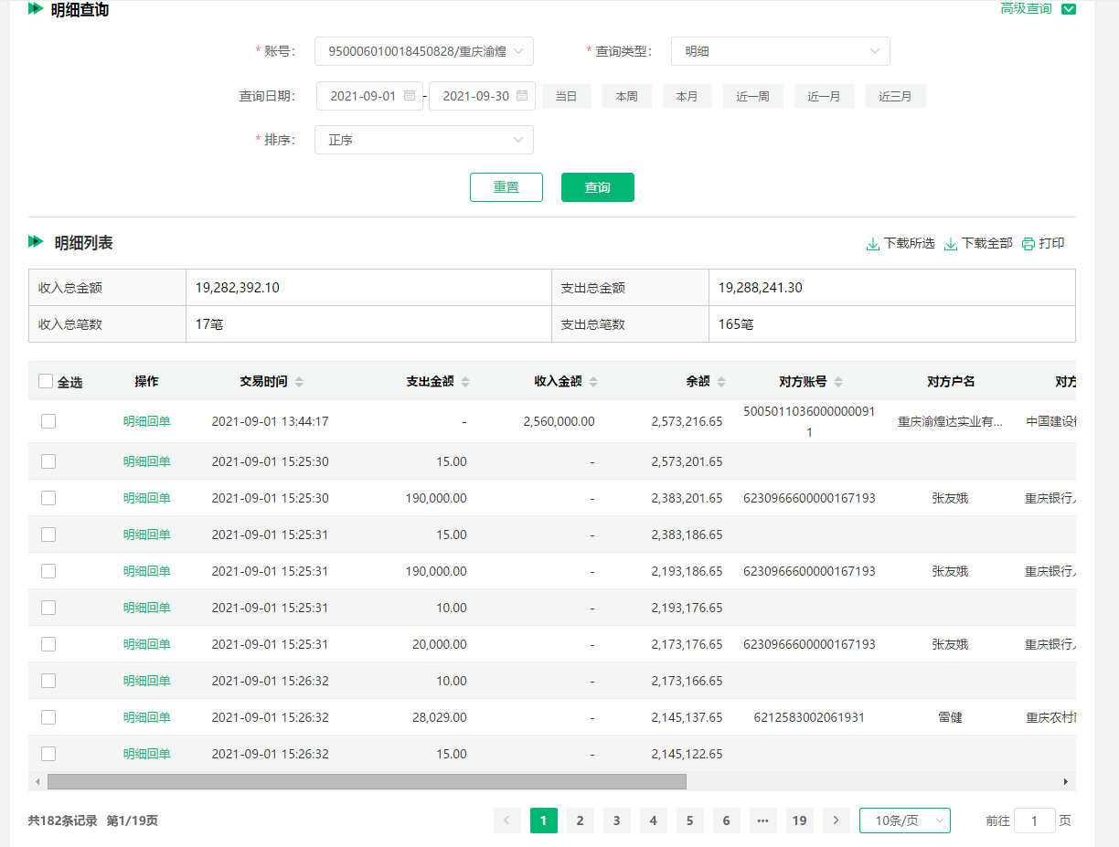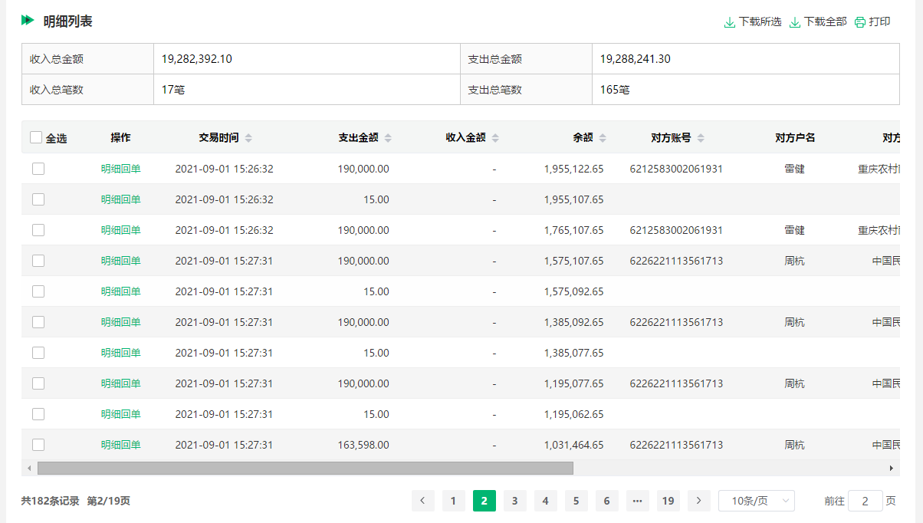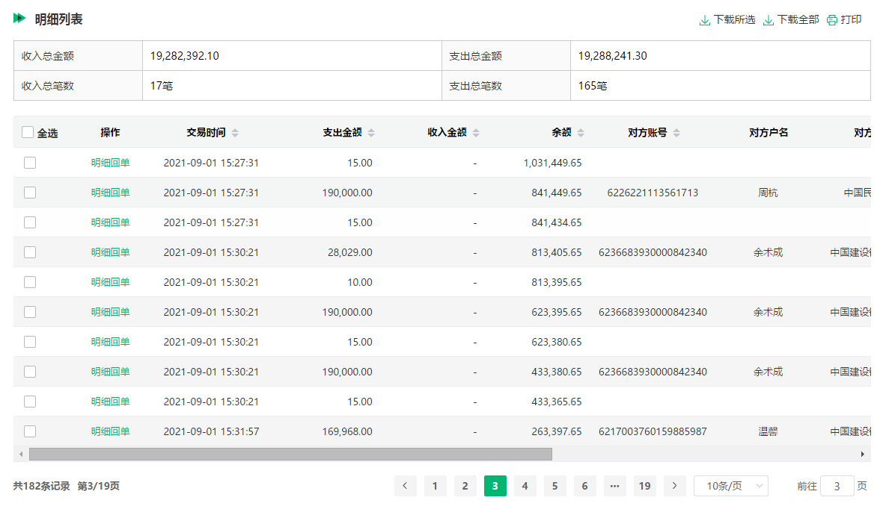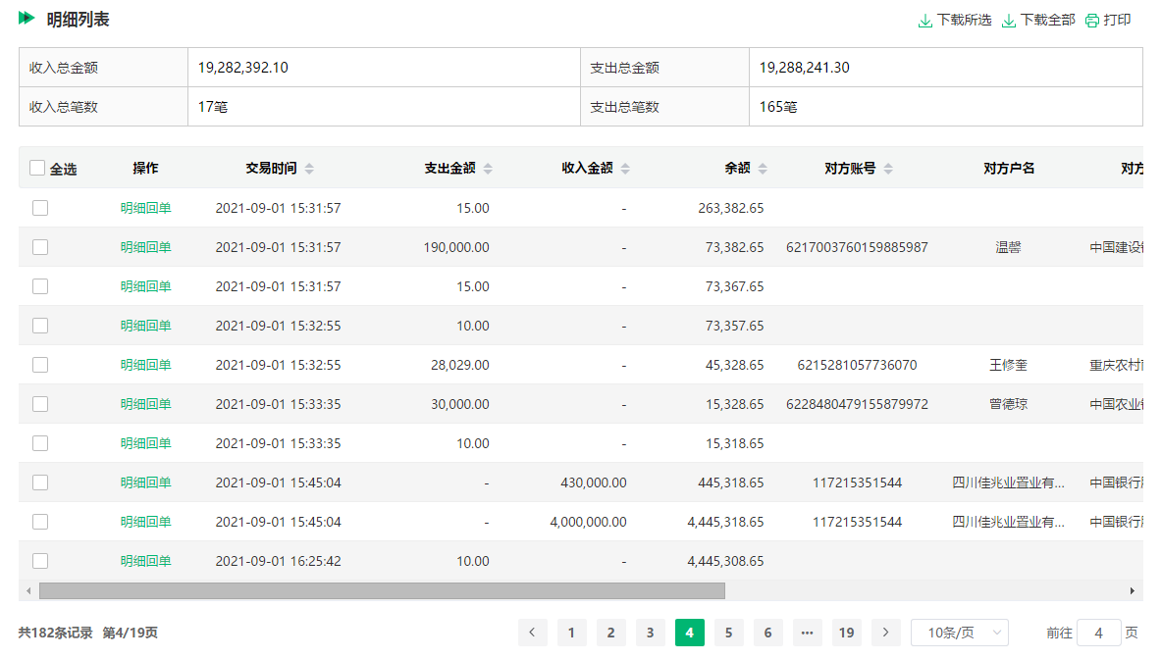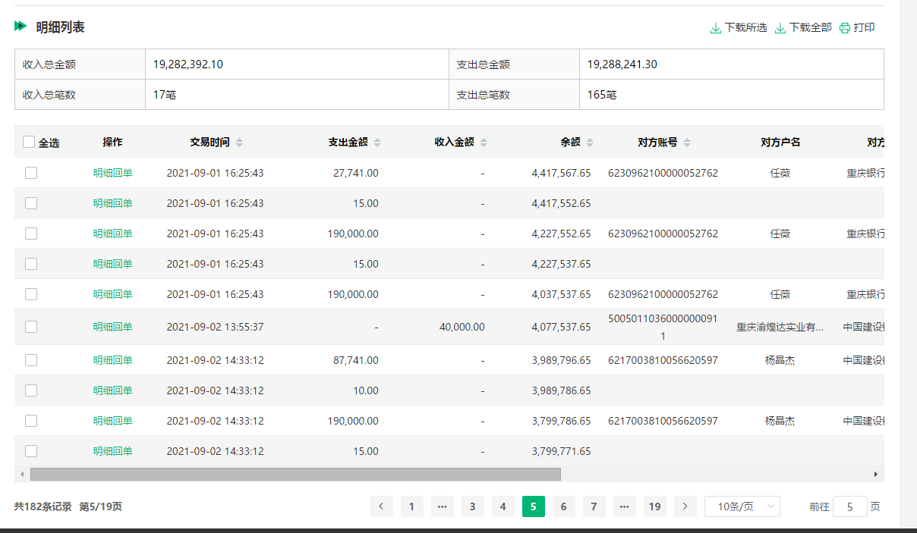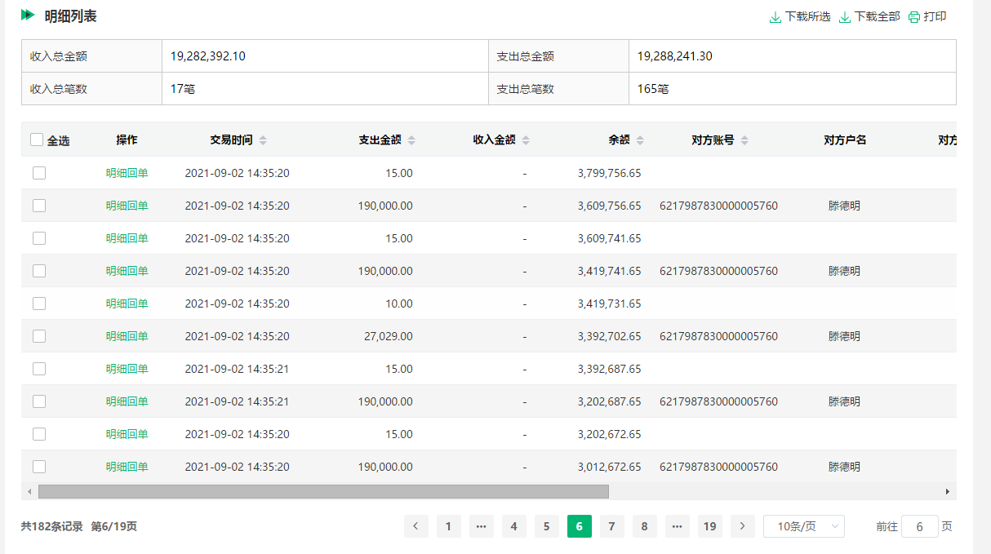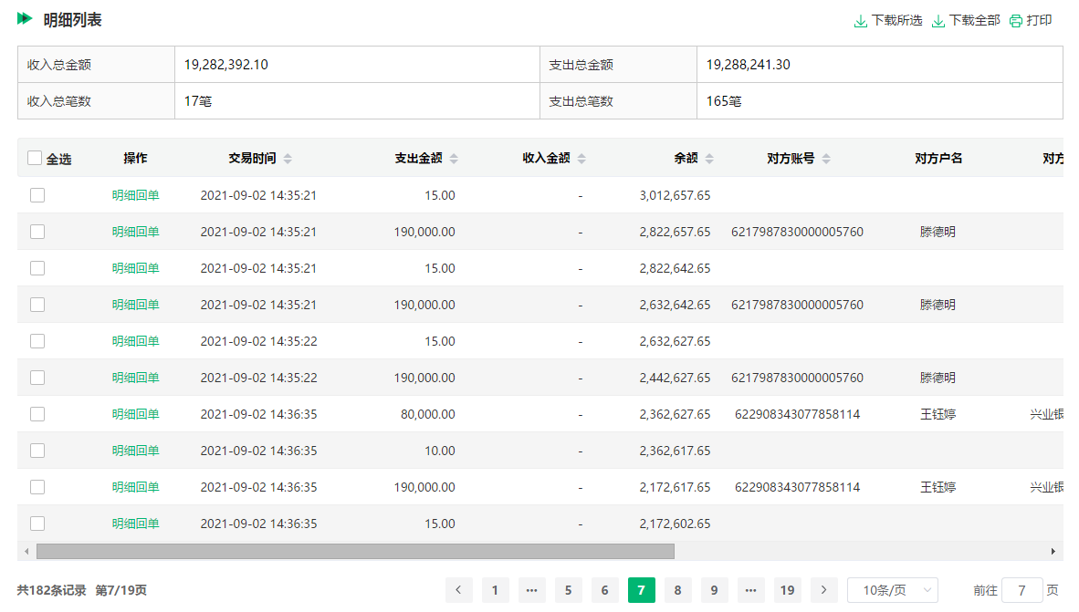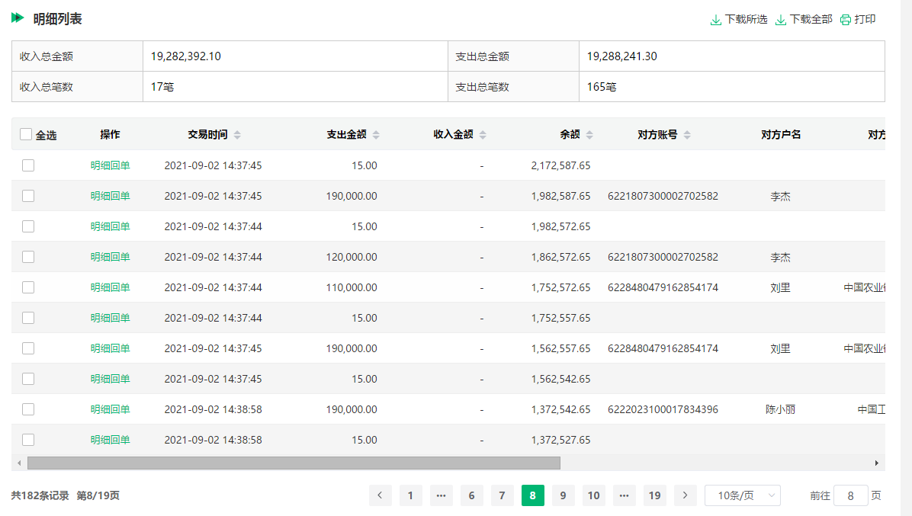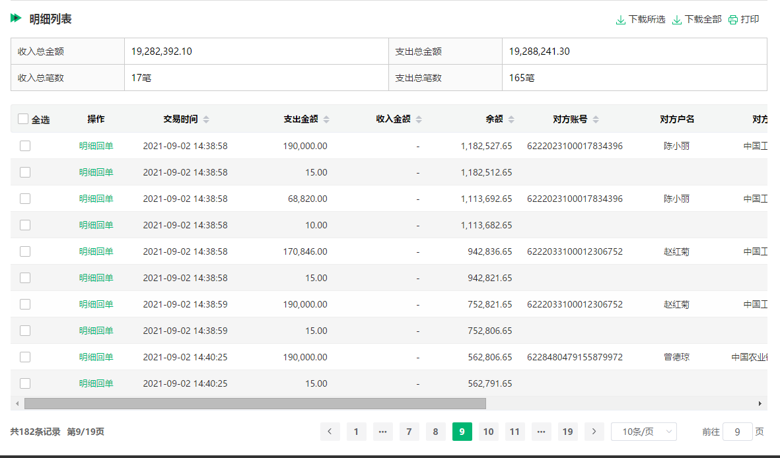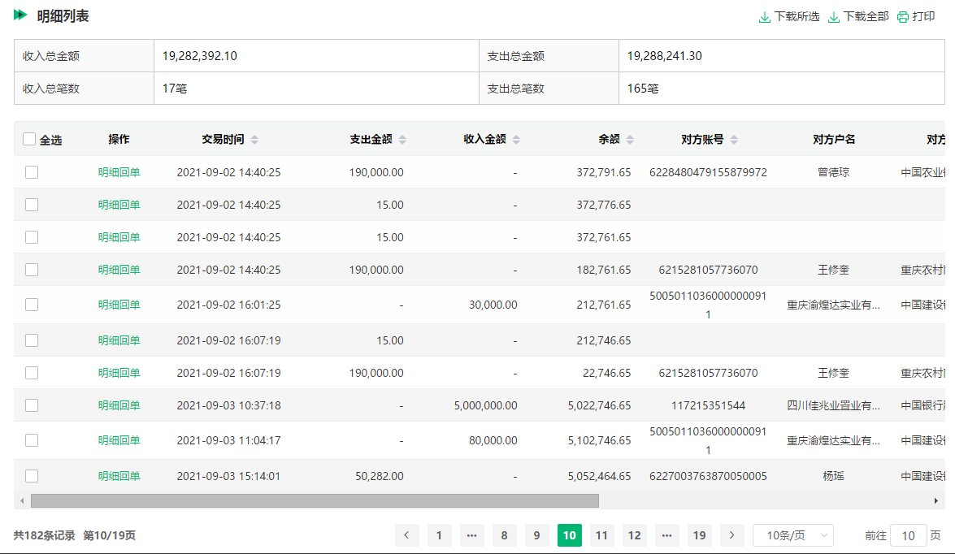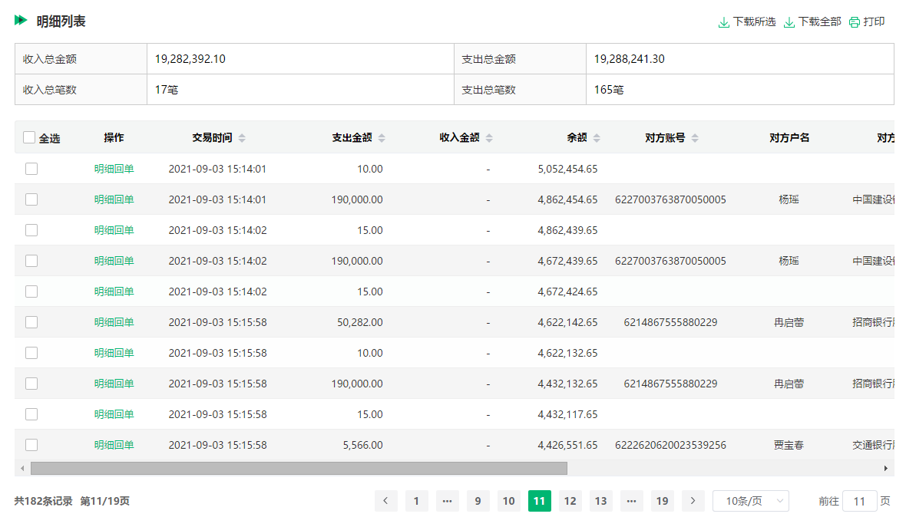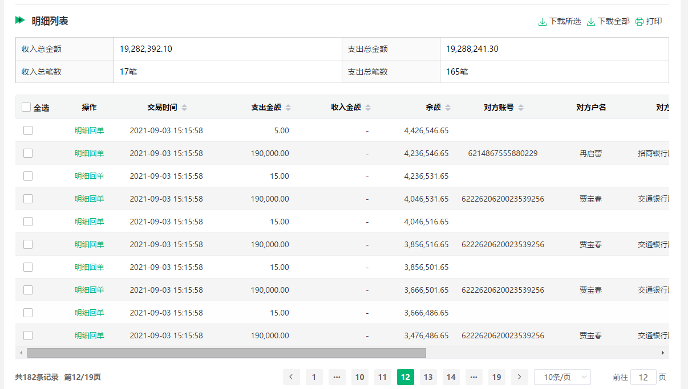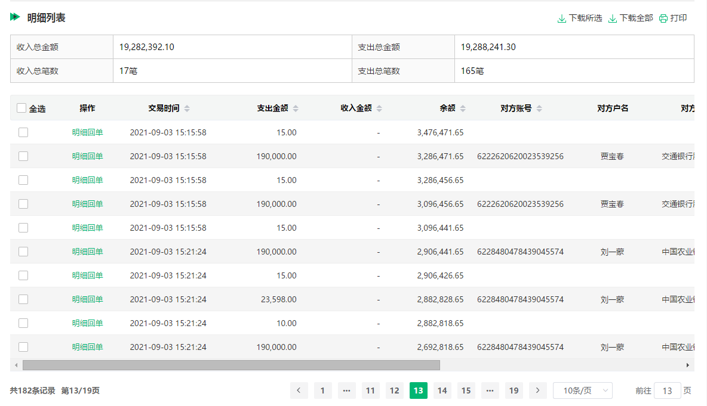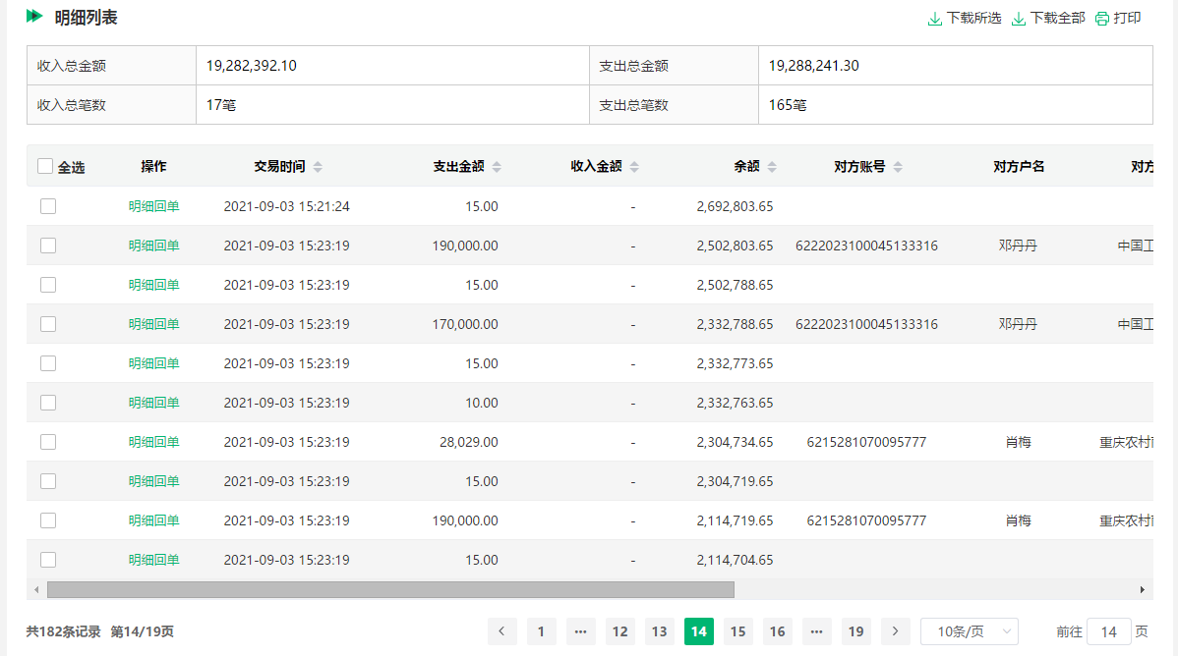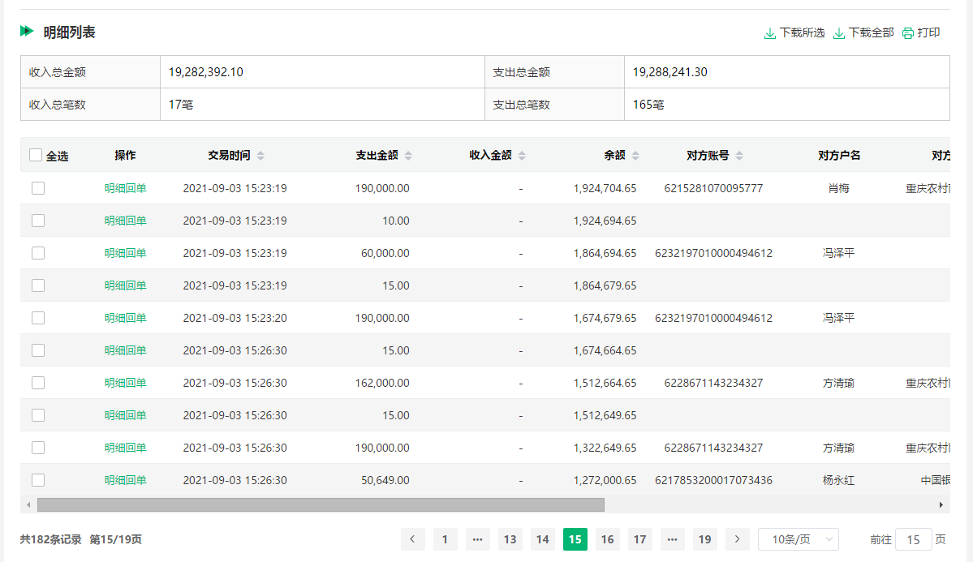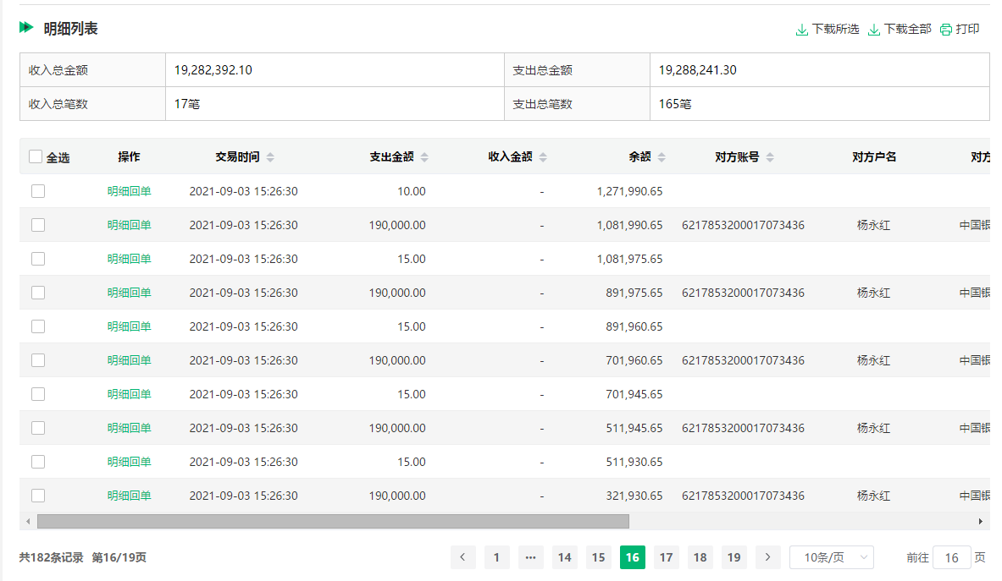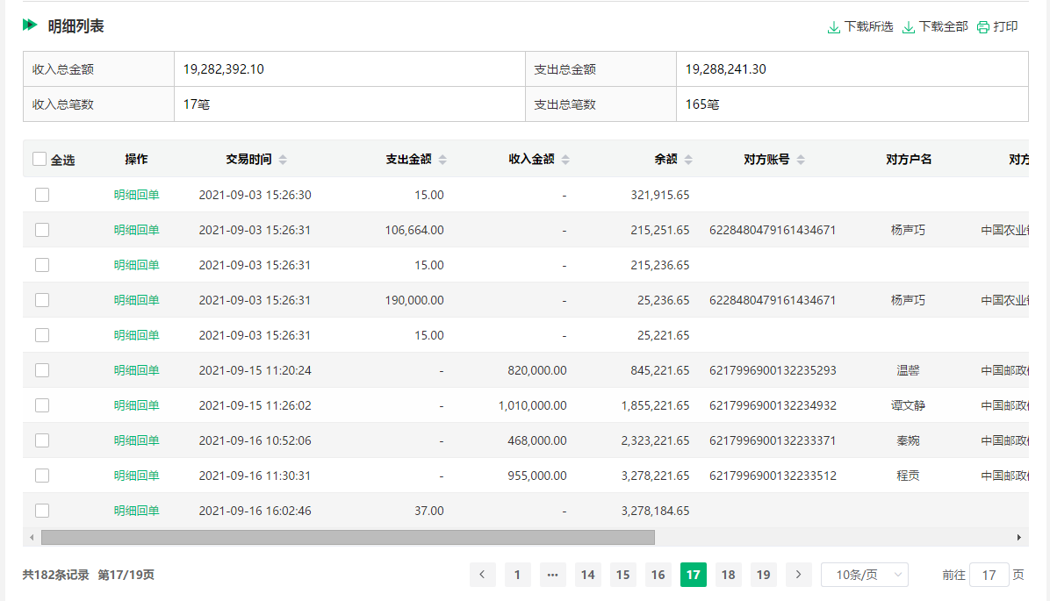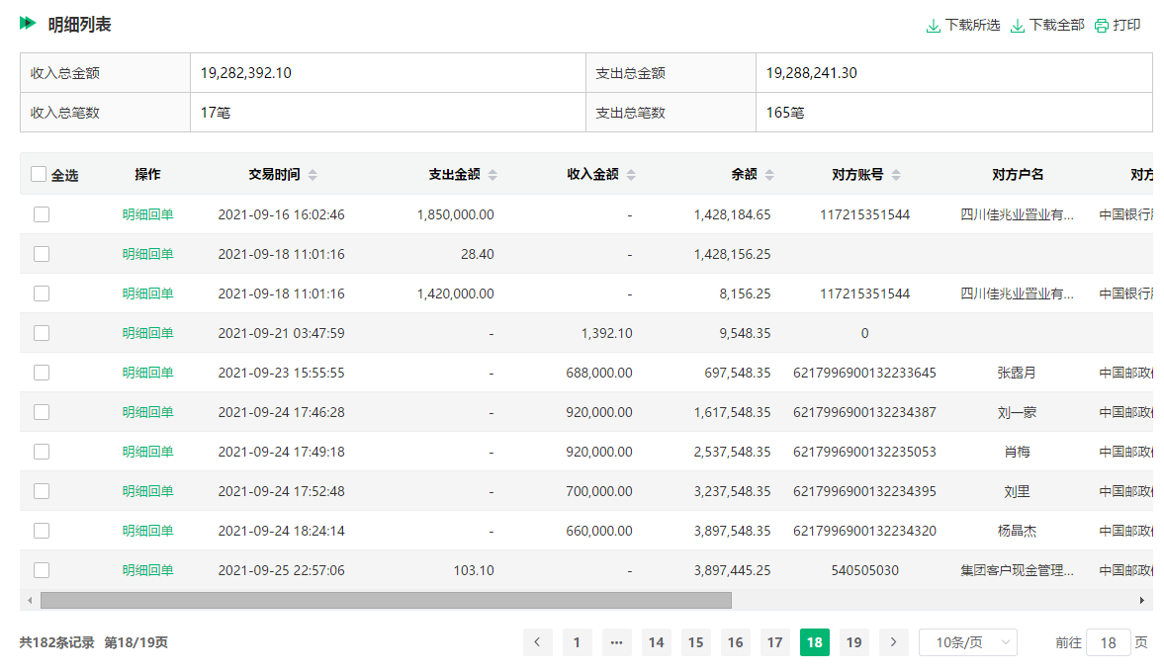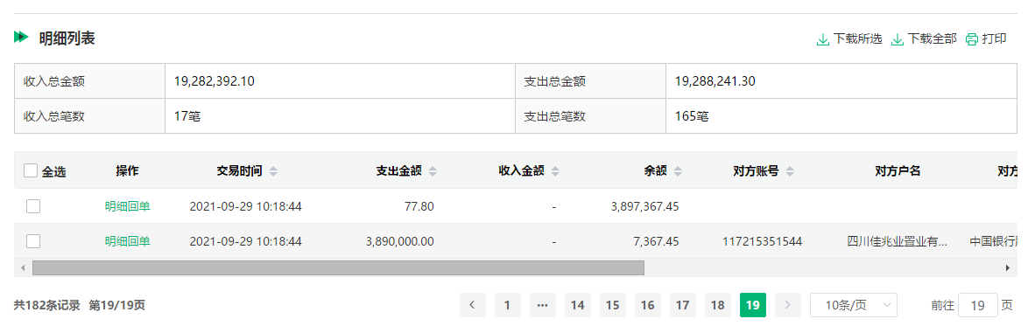
重庆农村商业银行大渡口支行（7471）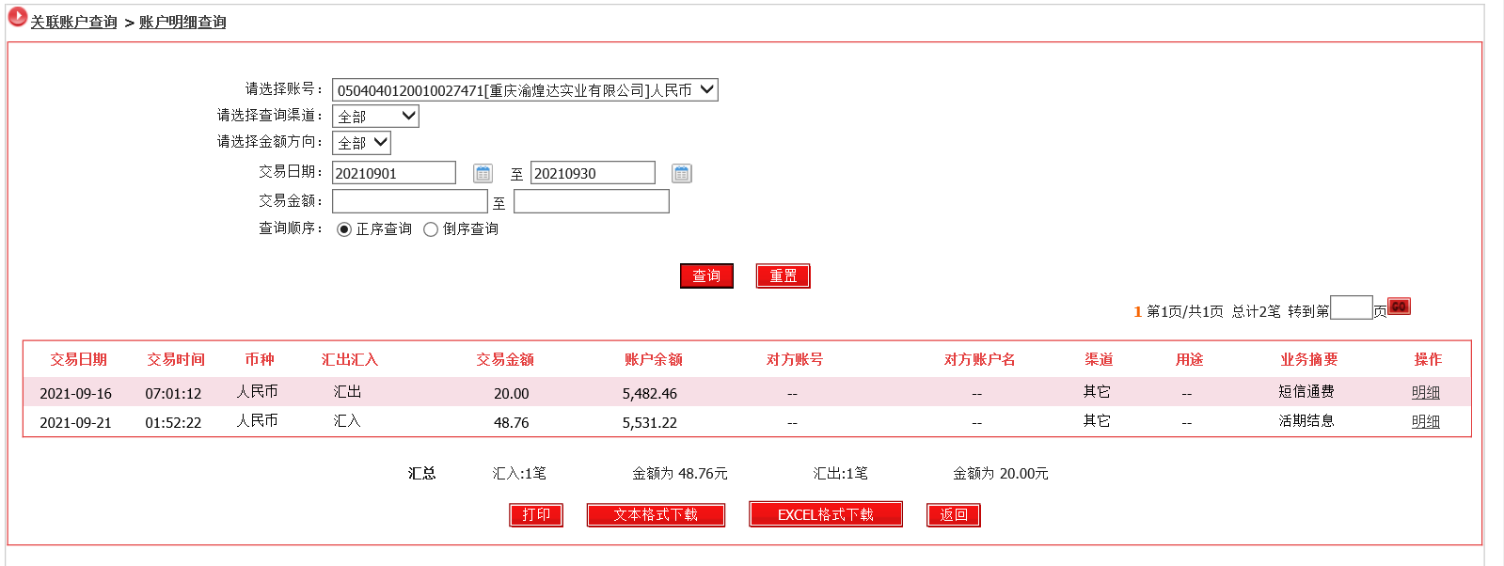
中国建设银行股份有限公司重庆大渡口建设支行（0475）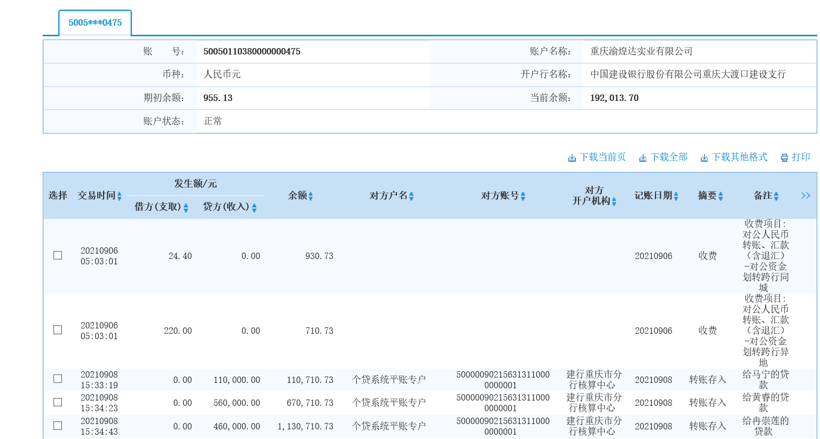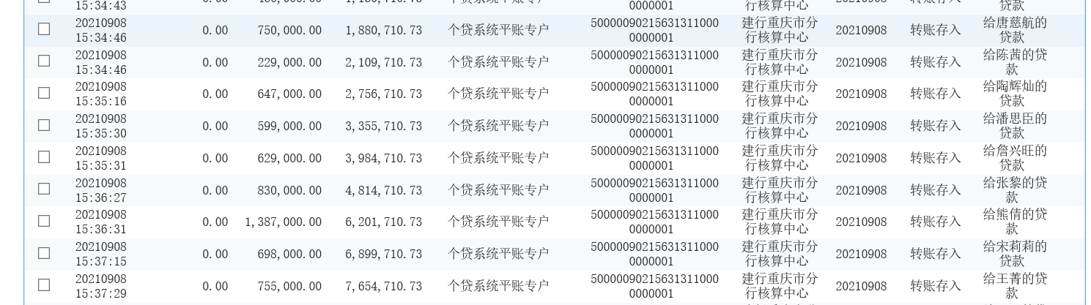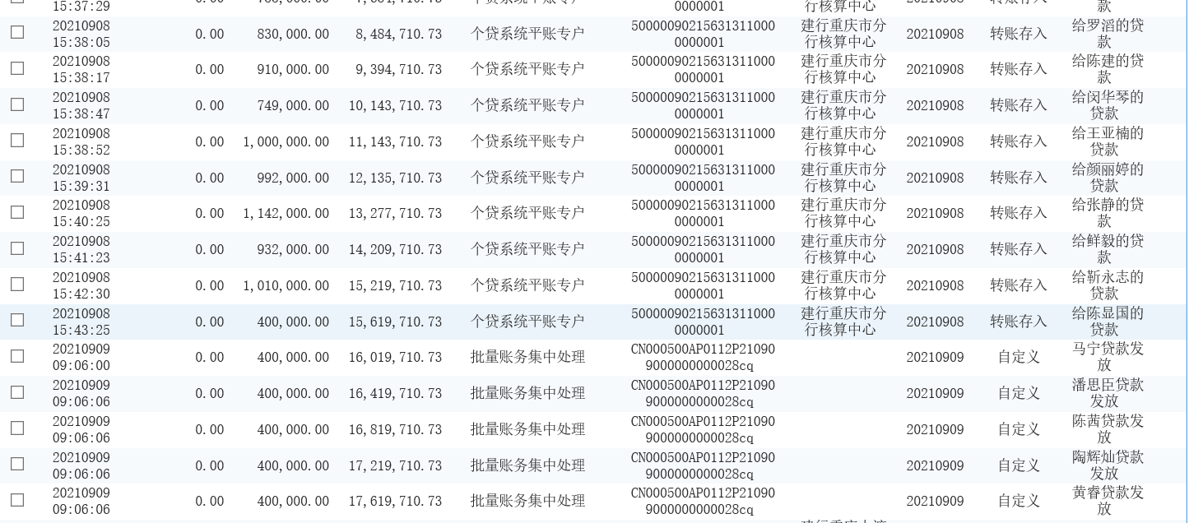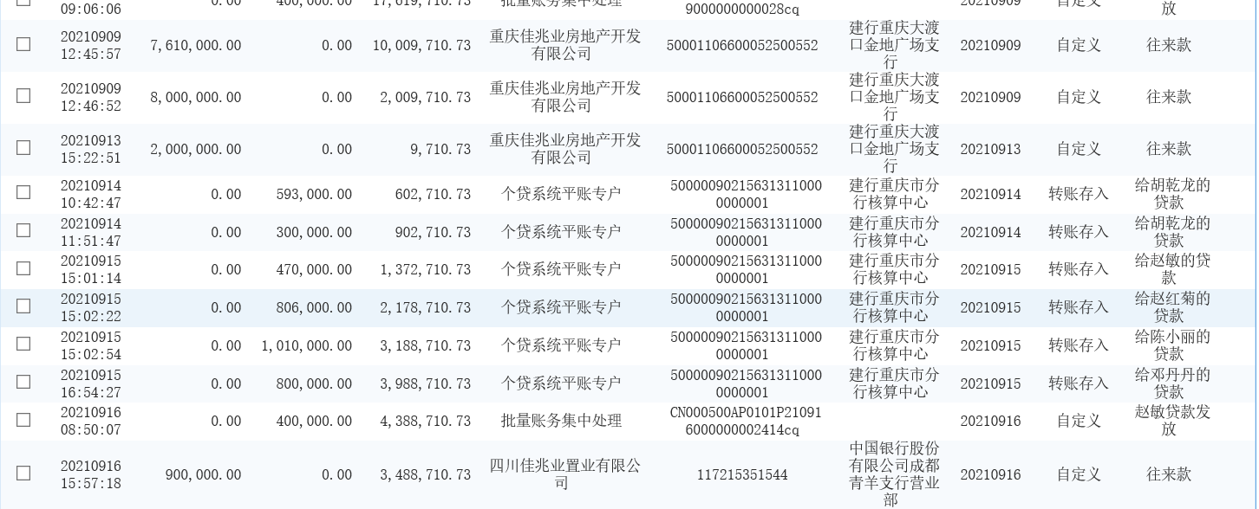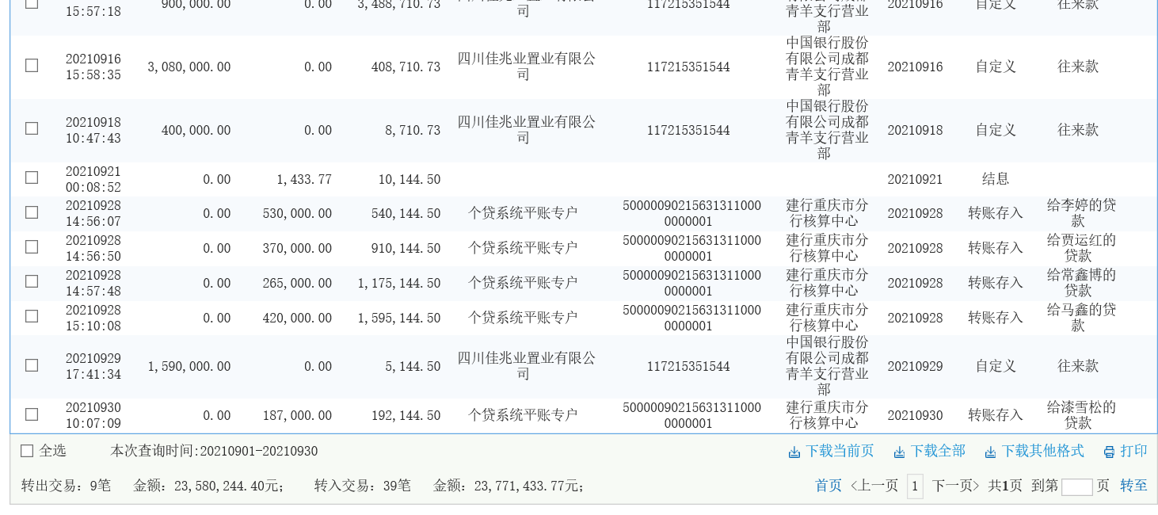
汉口银行重庆分行-预售资金监管账户（2601）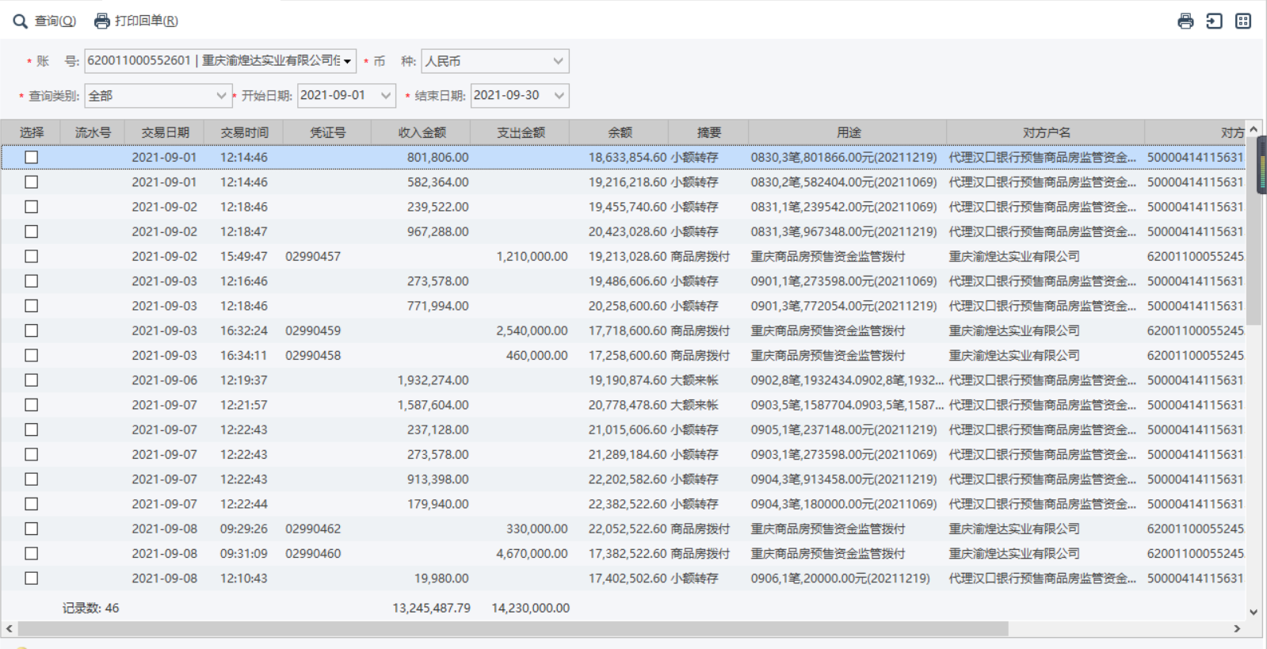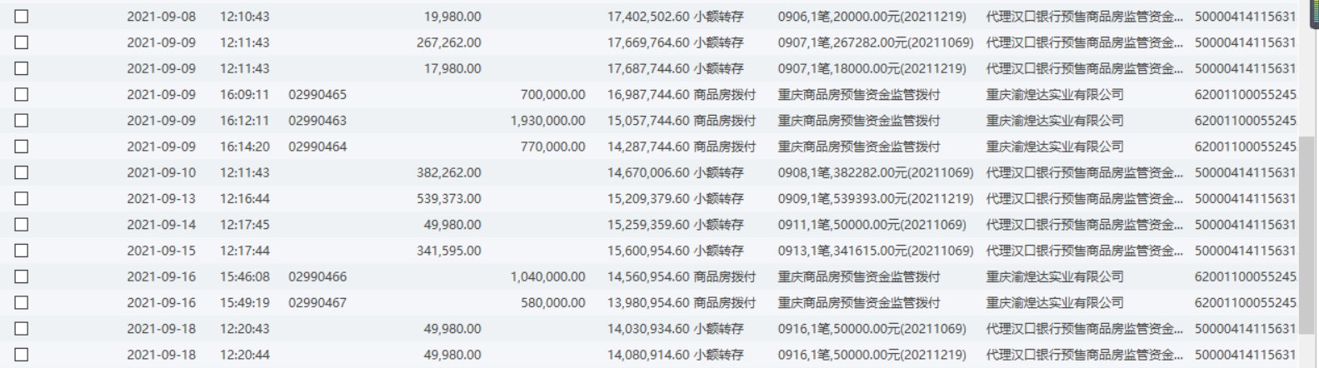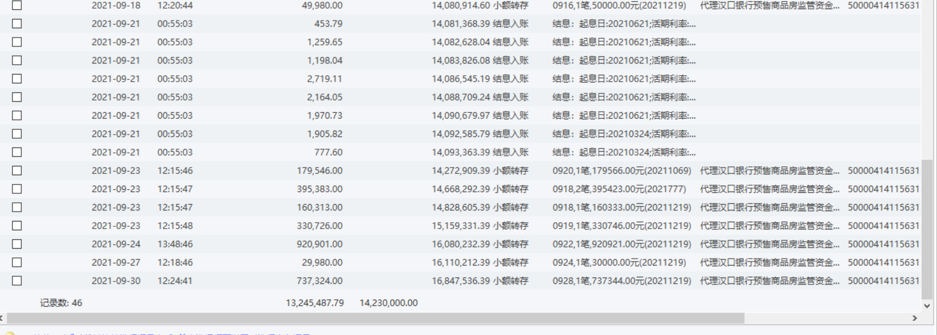
汉口银行重庆分行（2452）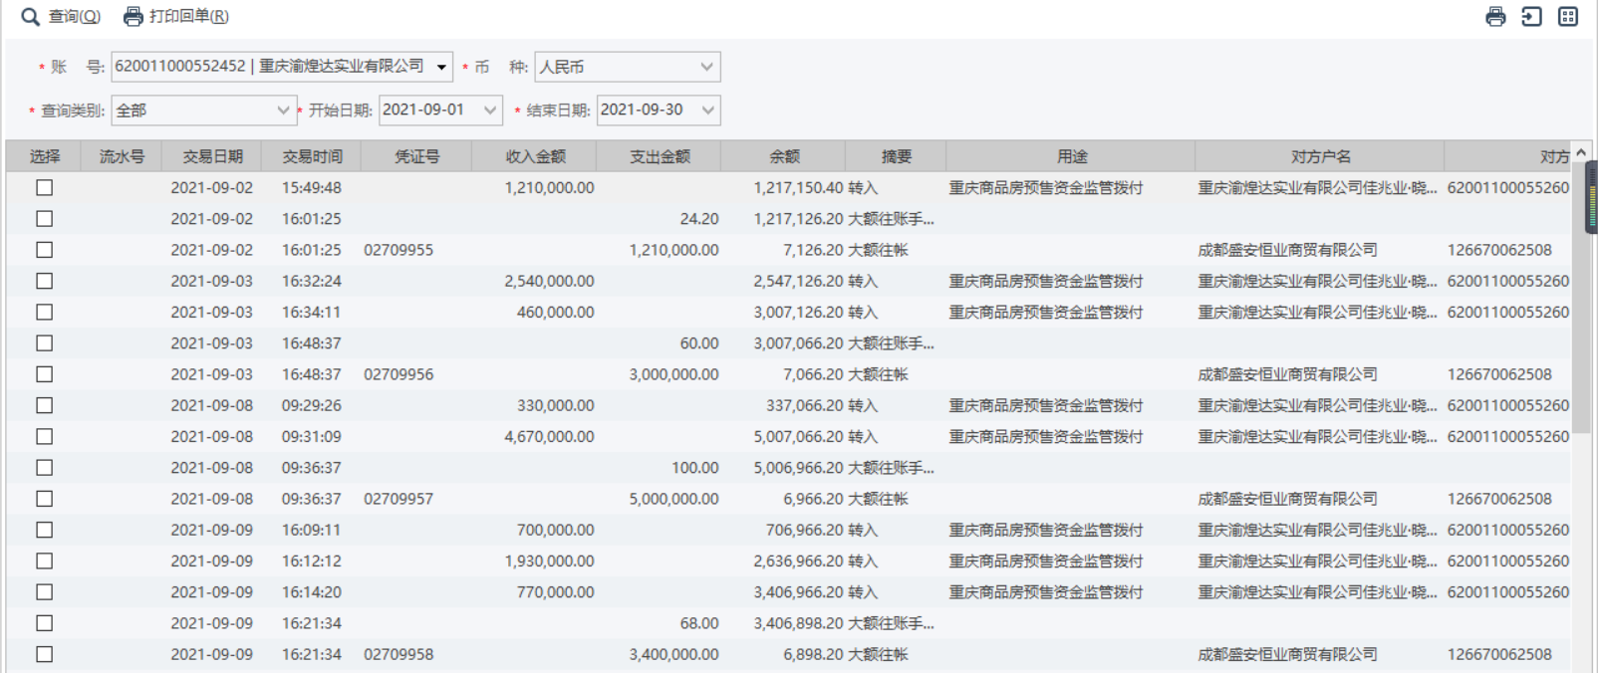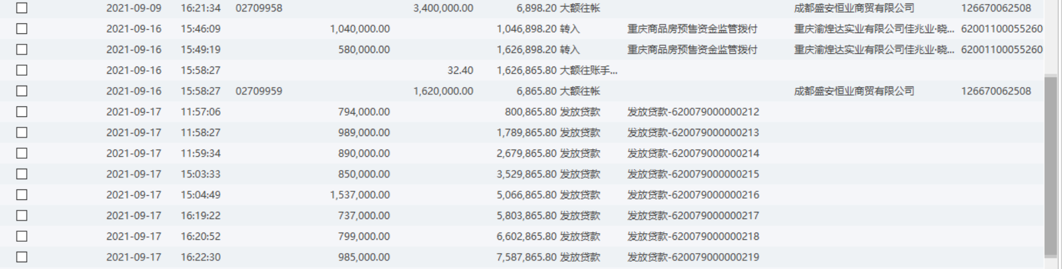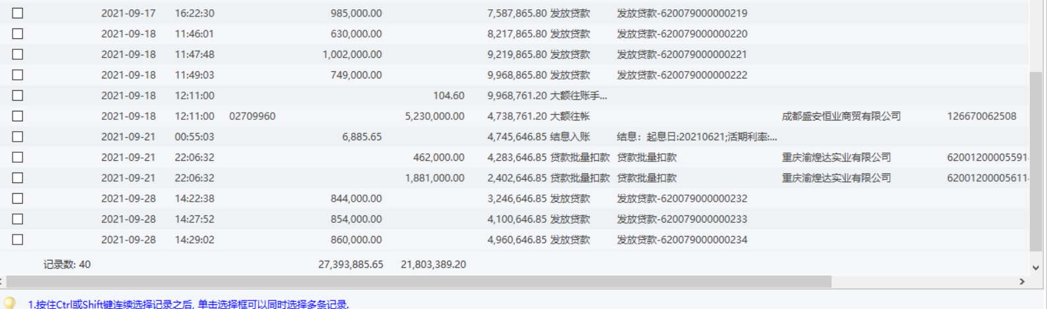
兴业银行重庆解放碑支行（2204）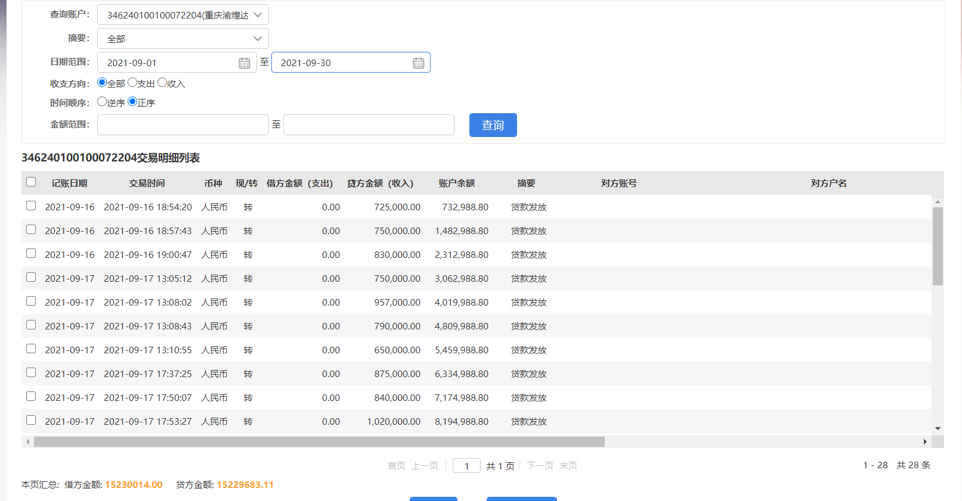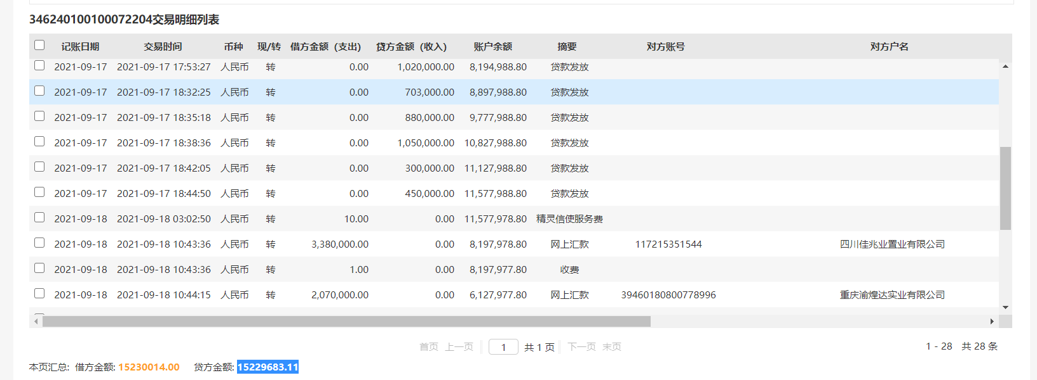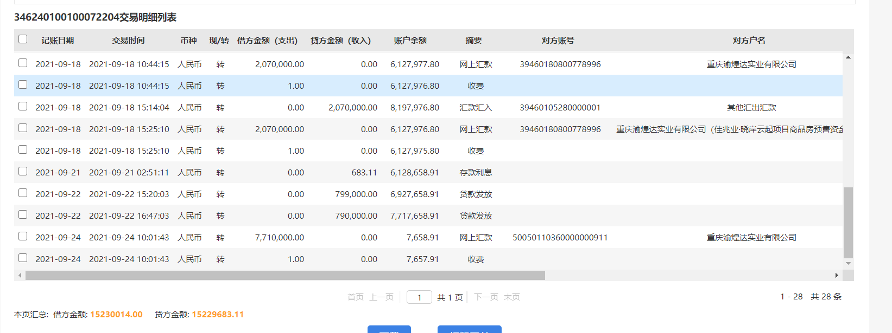
中国民生银行股份有限公司重庆分行营业部（4896）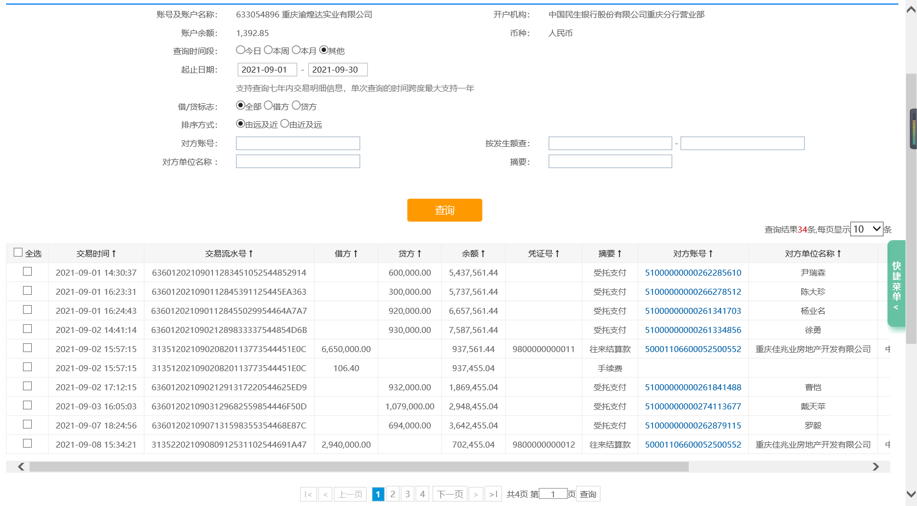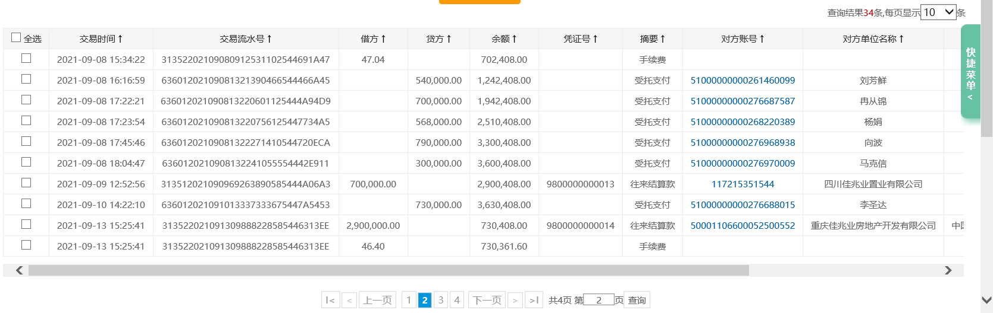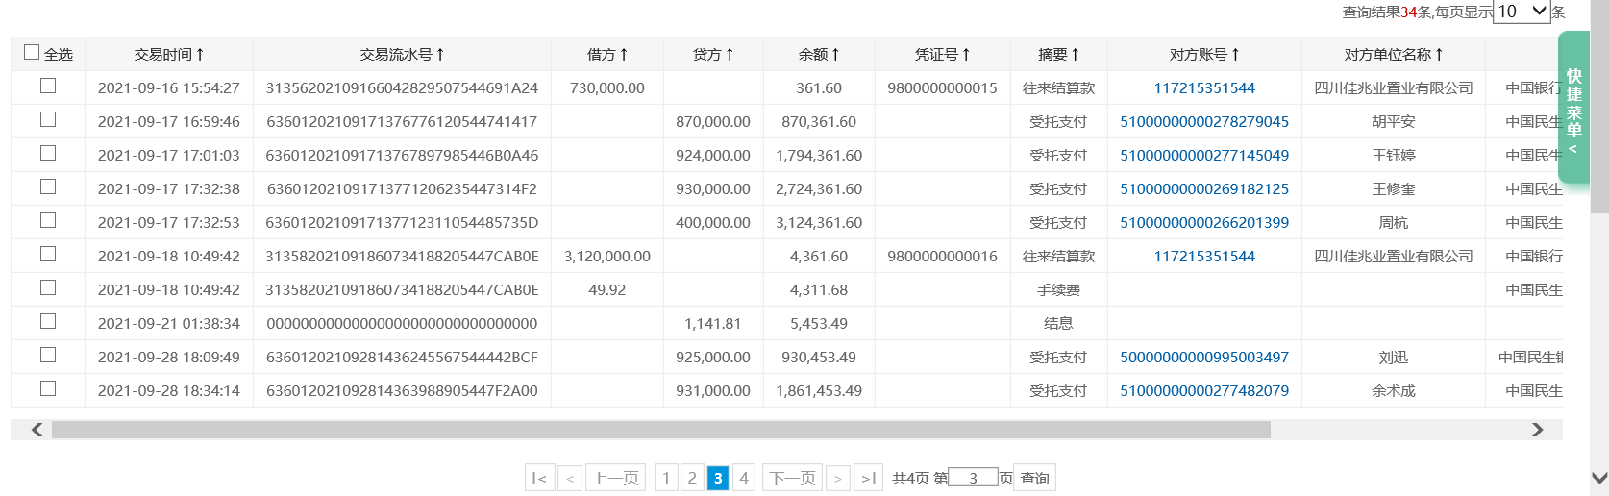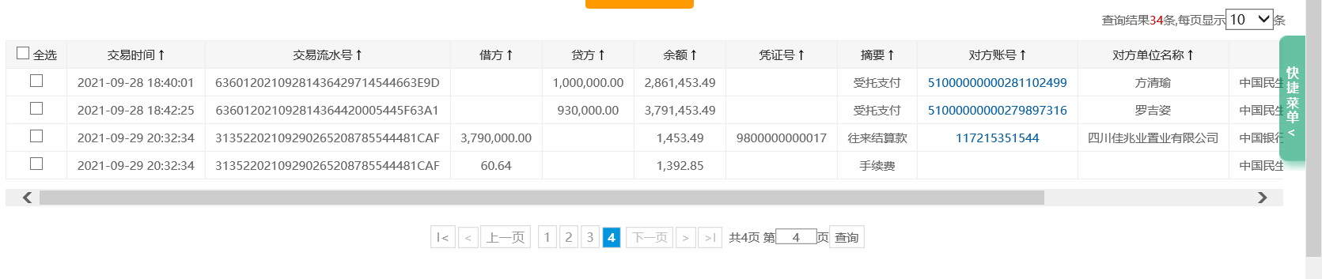
大连银行股份有限公司重庆高新支行（0049）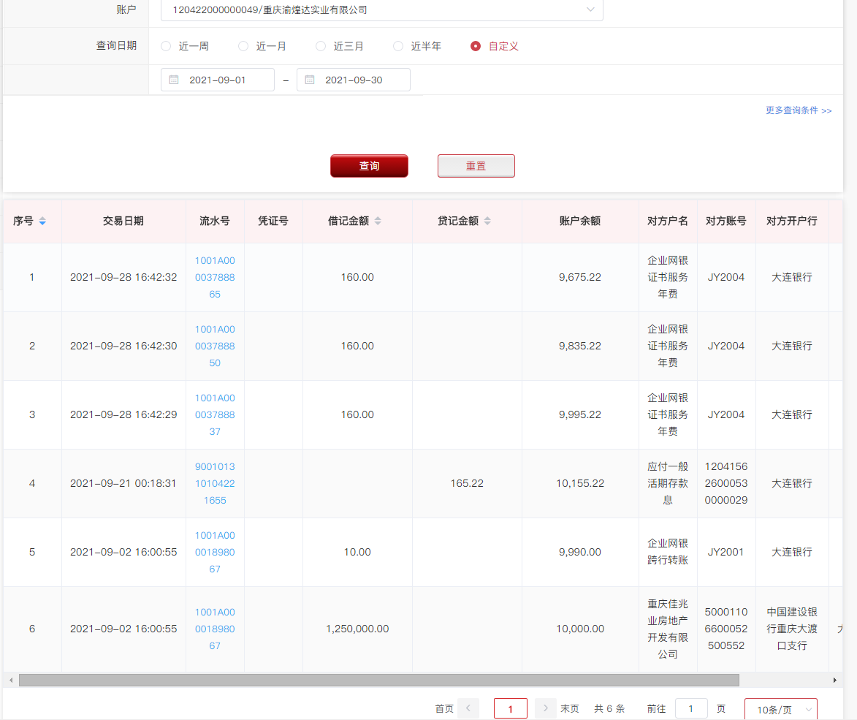
成都银行重庆璧山支行（2473）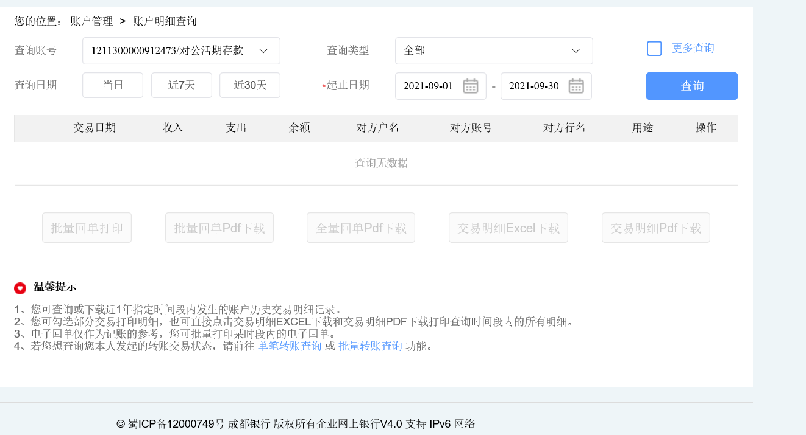

附件二：共管资料移交清单
共管资料交接清单-汉口银行转账支票和单位结算业务委托书交接清单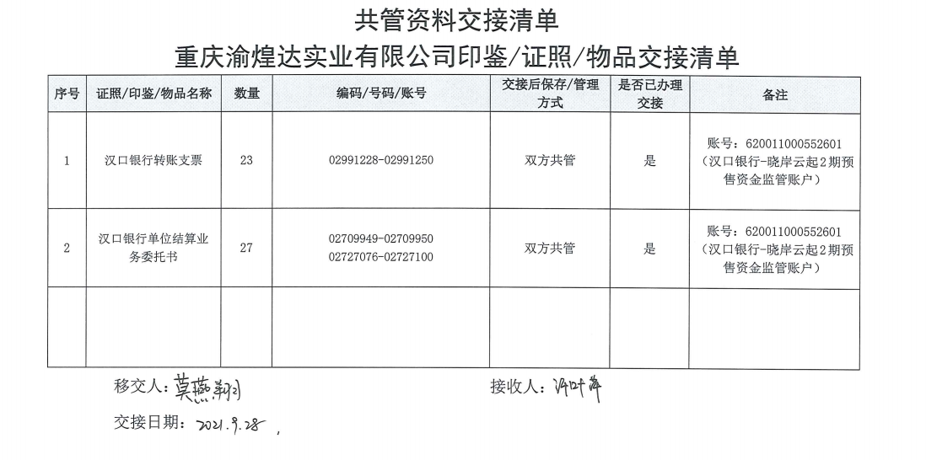
汉口转账支票（02991228-02991250）（23份）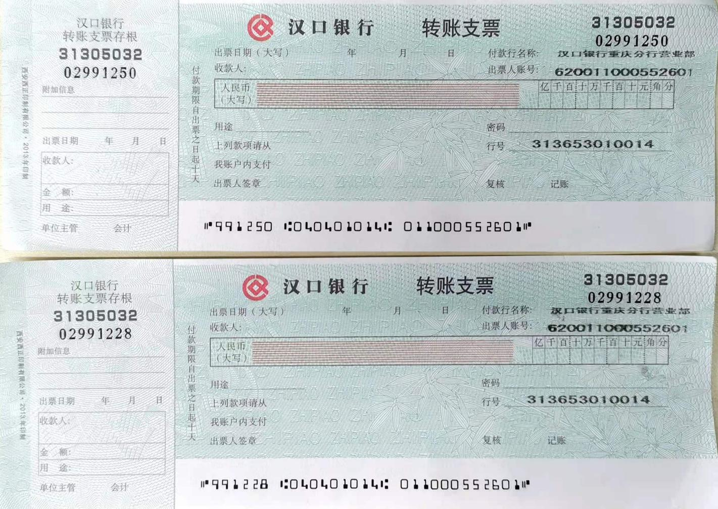
汉口结算业务委托书（02709949-02709950）（2份）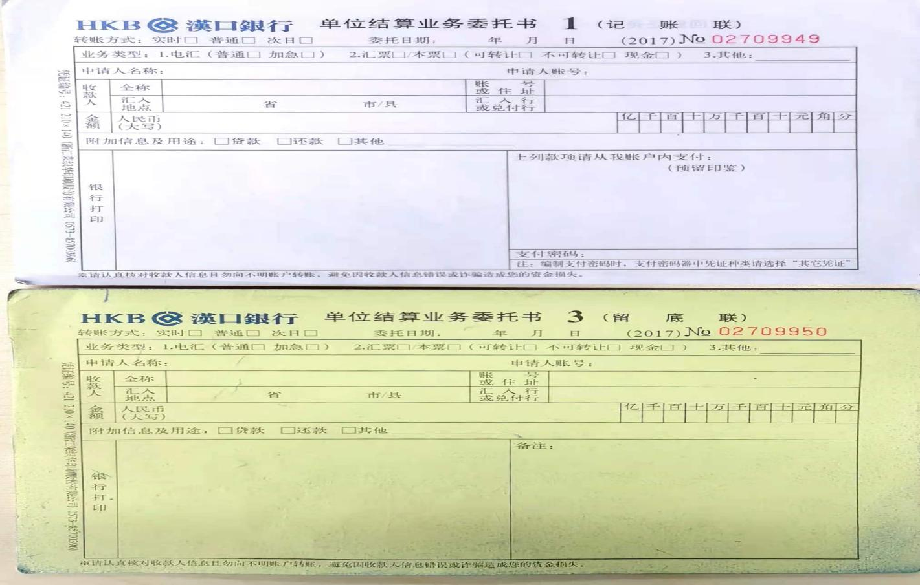
汉口结算业务委托书（02727076-02727100）（25份）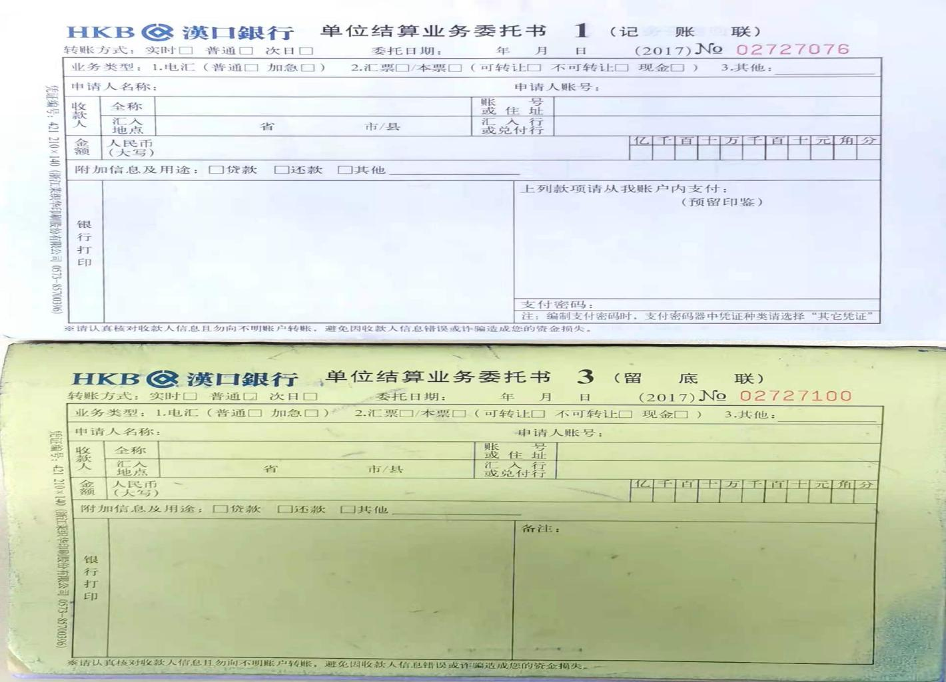

附件三：本期用印登记簿影像
渝煌达印章使用登记表